
UNIVERSIDAD DE ORIENTE
NÚCLEO DE SUCRE
ESCUELA DE CIENCIAS
DEPARTAMENTO DE QUÍMICA

SÍNTESIS Y CARACTERIZACIÓN DE COMPLEJOS DE NÍQUEL(II) Y ZINC(II) QUE CONTIENEN ANTIBIÓTICOS β-LACTÁMICOS Y SULFAMIDAS
(Modalidad: Tesis de Grado)

AURIMIL ABREU MAGO

TRABAJO DE GRADO PRESENTADO COMO REQUISITO PARCIAL PARA OPTAR AL TÍTULO DE LICENCIADO EN QUÍMICA

CUMANÁ, 2012

SÍNTESIS Y CARACTERIZACIÓN DE COMPLEJOS DE NÍQUEL(II) Y ZINC(II) QUE CONTIENEN ANTIBIÓTICOS β-LACTÁMICOS Y SULFAMIDAS

APROBADO POR:

________________________
Juan Roberto Anacona Ph.D.
Asesor Académico

________________________
Jurado

________________________
Jurado

DEDICATORIA

A Dios todopoderoso.
A mis padres Claudio Abreu y Nurbes Mago y a mi hermana Claudia Abreu, los amo.

AGRADECIMIENTOS

A Dios, por estar conmigo siempre que lo necesito.

A mis padres, por darme la vida, sabiduría y darme sus buenas enseñanzas. Cada día aprendo un poco mas de ustedes.

A mi hermana, por su apoyo incondicional y ser un ejemplo a seguir.

A Juan Roberto Anacona Ph.D., por brindarme su ayuda, consejos y amistad, un gran ejemplo a seguir, se le quiere mucho.

A mis amigos César Ramos, Marcos Belmonte, Elibeth Salazar, Luis Martínez, Joel Muñoz, David Rivero, Arianny Cardiett y Olexis Mundarain, por brindarme su amistad, alegrías, fuerzas, ayuda y compañía, se les quiere.

A todo el Departamento de Química de la Universidad de Oriente Núcleo de Sucre.

A la Comisión de Trabajo de Grado.

A Juan Rodríguez, Natiana Noriega, Daniela Sanguinetti y Julineth Guerra, por prestarme su ayuda cuando los necesité.

Y a todos aquellos que pusieron un granito de arena para poder conseguir este logro.

ÍNDICE

LISTA DE TABLAS VI
LISTA DE FIGURAS VII
LISTA DE ABREVIATURAS IX
RESUMEN X
INTRODUCCIÓN 1
METODOLOGÍA 16
RESULTADOS Y DISCUSIÓN 26
CONCLUSIONES 55
BIBLIOGRAFÍA 56

LISTA DE TABLAS

 |  | Pág.
01  02  03  04  05  06  07  08  09  10  11  12  13 | Combinaciones posibles entre pares de los compuestos utilizados (antibióticos β-lactámicos, sulfamidas y Sales de metal) y las observaciones.  Mezclas posibles realizadas con la combinando de los tres diferentes compuestos utilizados, conservando los parámetros de pH (8), Temperatura (ambiente) y estequiometria (1:1:1). 19  Propiedades físicas y rendimiento porcentual de los compuestos sintetizados. 26  Porcentajes experimentales y teóricos de carbono, nitrógeno, hidrógeno y azufre en los complejos sintetizados. 27  Porcentaje teórico y experimental de metal, agua de coordinación y cristalización de los complejos sintetizados. 27  Comparación de la masa molar de los complejos calculadas por medio del descenso crioscópico y teórico. 28  Susceptibilidad magnética molar corregida de los complejos sintetizados. 29  Momentos magnéticos medidos y observados para cada complejo sintetizado. 29  Principales frecuencias vibracionales de los complejos de Ni(II) (cm⁻¹). 37  Principales frecuencias vibracionales de los complejos de Zn(II) (cm⁻¹) 37  Principales absorciones electrónicas. 40  Datos (cm⁻¹) de los espectros electrónicos de los complejos de Ni(II) sintetizados. 49  Conductividad molar de los complejos sintetizados. 5017 | 17  19  26  27  27  28  29  29  37  37  39  48  49

LISTA DE FIGURAS

 |  | Pág.
01  02  03  04  05  06  07  08  09  10  11  12  13  14  15  16  17  18  19  20  21  22  23  24  25  26  27  28  29  30  31 | Distribución calculada de Cu (II) y Zn (II) entre los 22 aminoácidos……….  Variación del logaritmo de las constantes efectivas (condicionales) con el pH para los complejos de Fe(III)EDTA y Cu(II)EDTA…………………….  Anillo beta-lactámico………………………………………………………..  Estructuras básicas de las penicilinas (a) y de las cefalosporinas (b)……….  Estructura general de las sulfonamidas……………………………………...  Estructura molecular de los complejos (a) [Zn(stz)₂]·H₂O y (b) [Cu(stz)(piridina)₃Cl]………………………………………………………..  Fórmula estructural de complejos base Schiff cefalotina-sulfadiazina, M = Mn²⁺, Co²⁺, ^{Ni2+}, Cu²⁺ y Zn²⁺………………………………………………...  Fórmula estructural de complejos base Schiff cefalexina-sulfatiazol, M= Mn²⁺, Co²⁺, Ni²⁺, Cu²⁺ y Zn²⁺……………………………………………….  Formula estructural sugerida para el complejo mixto [Mn(cefazol)(smz)(H₂O)₂]·3H₂O……………………………………………  Formula estructural sugerida para el complejo [Co(cefazol-smz)(H₂O)₄]·H₂O…………………………………………………………….  Estructura molecular del complejo mixto [Co(stz)₃(pirro)][pirro]·2H₂O.  Estructura molecular del complejo [Co(stz)₃(pip)][pip]….…………….……  Fórmula estructural de los antibióticos β-lactámicos utilizados……………..  Fórmula estructural de las sulfamidas utilizadas……………………….........  Estructura general de los antibióticos β-lactámicos a diferentes pH……..….  Diagrama de fase del alcanfor (curva AB) y con muestra disuelta (curva AC)……………………………………………………………………….  Diagrama de fase del alcanfor con diferentes cantidades de muestra disueltas…………………………………………………………………...…  Espectro IR de la ampicilina. …………………………………………...…...  Espectro IR de la cefalotina. ……………………………………………......  Espectro IR de la cefotaxima………………………………………………...  Espectro IR sulfatiazol……………………………………………………....  Espectro IR sulfametoxazol. .................................................................  Espectro IR sulfadiazina.........................................................................  Espectro IR del complejo [Ni(amp)(stz)(H₂O)₃]·5/2EtOH·4H₂O.................  Espectro IR del complejo [Ni(cefotax)(stz)(H₂O)₃]·5H₂O. ........................  Espectro IR del complejo [Ni(amp)(smz)(H₂O)₃]·2H₂O…………………....  Espectro IR del complejo [Zn(cefalot)(stz)(H₂O)₃]·H₂O............................  Espectro IR del complejo [Zn(cefotax)(sdz)(H₂O)₃]·2H₂O.........................  Espectro IR del complejo [Zn(cefotax)(stz)(H₂O)₃]·6H₂O..........................  Diagrama de las posibles transiciones observables de complejos en el espectro UV-visible………………………………………………………….  Espectro electrónico de la ampicilina……………………………………….. | 03  04  06  06  07  08  09  10  12  13  13  14  15  18  21  22  30  31  31  32  32  33  33  34  34  35  35  36  39  40

 |  | Pág.
32  33  34  35  36  37  38  39  40  41  42  43  44  45  46  47  48  49  50 | Espectro electrónico de la cefalotina………………………………………..  Espectro electrónico de la cefotaxima………………………………………  Espectro electrónico del sulfatiazol........................................................  Espectro electrónico del sulfadiazina......................................................  Espectro electrónico del sulfametoxazol..................................................  Espectro electrónico del [Ni(amp)(stz)(H₂O)₃]·5/2EtOH·4H₂O.................  Espectro electrónico del complejo [Ni(cefotax)(stz)(H₂O)₃]·5H₂O.............  Espectro electrónico del complejo [Ni(amp)(smz)(H₂O)₃]·2H₂O...............  Espectro electrónico del complejo [Zn(cefalot)(stz)(H₂O)₃]·H₂O...............  Espectro electrónico del complejo [Zn(cefotax)(sdz)(H₂O)₃]·2H₂O............  Espectro electrónico de la complejo [Zn(cefotax)(stz)(H₂O)₃]·6H₂O..........  Transiciones d-d de un complejo octaédrico de Ni²⁺……………………….  Espectro de difracción de rayos X de polvo del complejo [Ni(amp)(stz)(H₂O)₃]·5/2EtOH·4H₂O………………………………………  Espectro de difracción de rayos X de polvo del complejo [Ni(cefotax)(stz)(H₂O)₃]·5H₂O………………………………………….…..  Espectro de difracción de rayos X de polvo del complejo [Ni(amp)(smz)(H₂O)₃]·2H₂O…………………………………………….….  Espectro de difracción de rayos X de polvo del complejo [Zn(cefalot)(stz)(H₂O)₃]·H₂O……………………………………………….  Espectro de difracción de rayos X de polvo del complejo [Zn(cefotax)(sdz)(H₂O)₃]·2H₂O………………………………………….….  Espectro de difracción de rayos X de polvo del complejo [Zn(cefotax)(stz)(H₂O)₃]·6H₂O……………………………………………..  Fórmula estructural general sugerida para los complejos sintetizados……... | 41  41  42  42  43  43  44  44  45  45  46  47  50  51  51  52  52  53  54

LISTA DE ABREVIATURAS

DMA: N, N-Dimetilacetamida.
Hamp: Ampicilina.
Hcefalot: Cefalotina.
Hcefotax: Cefotaxima.
Hstz: Sulfatiazol.
Hsdz: Sulfadiazina.
Hsmz: Sulfametoxazol.

RESUMEN

Se sintetizaron nuevos complejos metálicos con ligandos mixtos haciendo reaccionar diferentes antibióticos β-lactámicos y sulfamidas con níquel(II) o zinc(II). Los complejos sintetizados son: [Ni(amp)(stz)(H₂O)₃]·5/2EtOH·4H₂O, [Ni(cefotax)(stz)(H₂O)₃]·5H₂O, [Ni(amp)(smz)(H₂O)₃]·2H₂O, [Zn(cefalot)(stz)(H₂O)₃]·H₂O, [Zn(cefotax)(sdz)(H₂O)₃]·2H₂O y [Zn(cefotax)(stz)(H₂O)₃]·6H₂O, (donde Hamp = ampicilina, Hcefotax = cefotaxima, Hcefalot = cefalotina, Hstz = sulfatiazol, Hsmz = sulfametoxazol y Hsdz = sulfadiazina), los cuales fueron caracterizados por medio de técnicas espectroscópicas (infrarrojo y UV-Visible) y fisicoquímicas (análisis elemental, térmico y crioscópico, conductividad molar y susceptibilidad magnética). Éstas sugieren una relación molar 1:1:1 (metal-ligandos). Los complejos son de poca cristalinidad, poco solubles, no electrolitos y de spin alto. Los metales presentan una geometría de coordinación octaédrica, mientras que los antibióticos se comportan como ligandos monoaniónicos; en forma bidentada los β-lactámicos y en forma monodentada las sulfamidas.

INTRODUCCIÓN

Los complejos con ligandos mixtos o complejos ternarios con dos ligandos diferentes, se caracterizan por tener una gran estabilidad y muchos de los factores que controlan la formación de estos complejos y que determinan su composición y estabilidad de ellos han sido estudiados. Factores tales como la estructura electrónica del átomo central y su número de coordinación, la naturaleza donadora de los ligandos y la interacción entre ellos, la estructura geométrica del complejo y los diversos equilibrios en solución, son conocidos para un gran número de casos (1). Los estudios teóricos de estos factores hacen posible la elección de los ligandos más adecuados, predecir la probabilidad de formación y propiedades que los complejos poseen. En sistemas biológicos, existen factores importantes a considerar incluyen las relaciones metal/ligandos, la estabilidad en función del pH, la competencia con otros ligandos y metales, la carga total y lipofilicidad, además de la rapidez de la hidrólisis y formación del complejo (2).

La complejidad de la química de coordinación hace que varios problemas teóricos y prácticos relacionados con los complejos que tienen ligandos mixtos no hayan sido todavía resueltos. Por ejemplo, investigaciones sobre la termodinámica envuelta en la formación de estos complejos han sido muy limitadas y sólo indican de manera general la formación de los posibles complejos mixtos formados. Prácticamente, no hay datos sobre los cambios de entropía y de entalpía que se producen durante la formación de ellos, y son precisamente estos valores los que reflejan los cambios en la naturaleza del enlace metal-ligando cuando se pasa de complejos simples a complejos mixtos. Las razones de la gran estabilidad de los complejos con ligandos mixtos cuando se comparan con los respectivos complejos simples podrían ser mucho mejor explicadas si los distintos pasos de su formación pudieran ser caracterizadas con funciones termodinámicas (3).

Cuando se forman complejos con ligandos mixtos, el número de coordinación del átomo central se despliega en toda su extensión y la individualidad química del átomo central pasa a ser muy relevante. Esto ha permitido desarrollar nuevos métodos, muy selectivos, para separar elementos de propiedades químicas similares tales como los de tierras raras y elementos transuránicos, metales del grupo del platino, zirconio y hafnio entre otros, basados en la formación de complejos con ligandos mixtos. La tendencia de los elementos de tierras raras a mostrar números de coordinación altos y la naturaleza de la separación de los orbitales 4f en un campo de simetría creado por los diferentes ligandos favorecen la individualidad química de los elementos de este grupo cuando forman complejos con ligandos mixtos. Por ejemplo, del gran número de elementos de tierras raras que forman complejos con ligandos mixtos con 1,10-fenantrolina y dibenzoilmetano, solamente europio y samario exhiben fluorescencia cuando son excitados con radiación ultravioleta a 365 nm y los espectros son esencialmente diferentes (4).

Los complejos con ligandos mixtos también presentan la capacidad de estabilizar estados de oxidación en átomos centrales, los cuales son inestables bajo ciertas condiciones. Por ejemplo, los estados de oxidación inestables de cobalto(III) y manganeso(III) son estabilizados por complejos mixtos con diguanidina y iones cianuro. Alternativamente, la formación de complejos con ligandos mixtos algunas veces, produce condiciones más favorables para un cambio del estado de oxidación de un elemento. Por ejemplo, el cobalto(II) es estable a la oxidación en la forma del complejo bis-(dimetilglioxima)tiocianato, [Co(dmg)₂(SCN)₂]₂; sin embargo, en el complejo hidroxo-bis-(dimetilglioxima), el cobalto es rápidamente oxidado a cobalto(III). La resistencia de un complejo metálico a la oxidación o a la reducción es función de la constante de estabilidad del complejo metálico. Esta consideración es importante en sistemas biológicos cuando es deseable usar o mantener un estado de oxidación dado (5).

Cuando se consideran sistemas in vivo, la estabilidad de un complejo expresada por la ley de masas en su forma más simple no refleja necesariamente su comportamiento. En sistemas biológicos la presencia de agentes quelantes adicionales debe ser considerada y los cálculos comúnmente empleados en química analítica y de coordinación son adaptados a través de las llamadas constantes de equilibrio condicionales. Éstas proveen una medida más directa de la capacidad de los metales a formar complejos en sistemas in vivo, donde, generalmente, se combinan con dos ligandos diferentes.

Se han utilizado programas de simulación en donde se consideró un plasma sanguíneo que contenía 27 aminoácidos, demostrando con programas de computación que, a un pH de 7,4; la mayor parte de Cu(II) y Zn(II) estaban presentes como complejos con ligandos mixtos de histidina y cisteína. En la Figura 1, se aprecia la distribución calculada de Cu(II) y Zn(II) entre 22 aminoácidos cuyas concentraciones son las existentes en el plasma sanguíneo. Se estima que hay 19 especies de cobre presentes que dan cuenta del 98% del cobre total, mientras que las especies de zinc dan cuenta del 93% del zinc total. Alrededor del 86% de las especies de cobre son complejos ternarios mientras que solo alrededor del 40% de las especies de zinc lo son (6, 7).

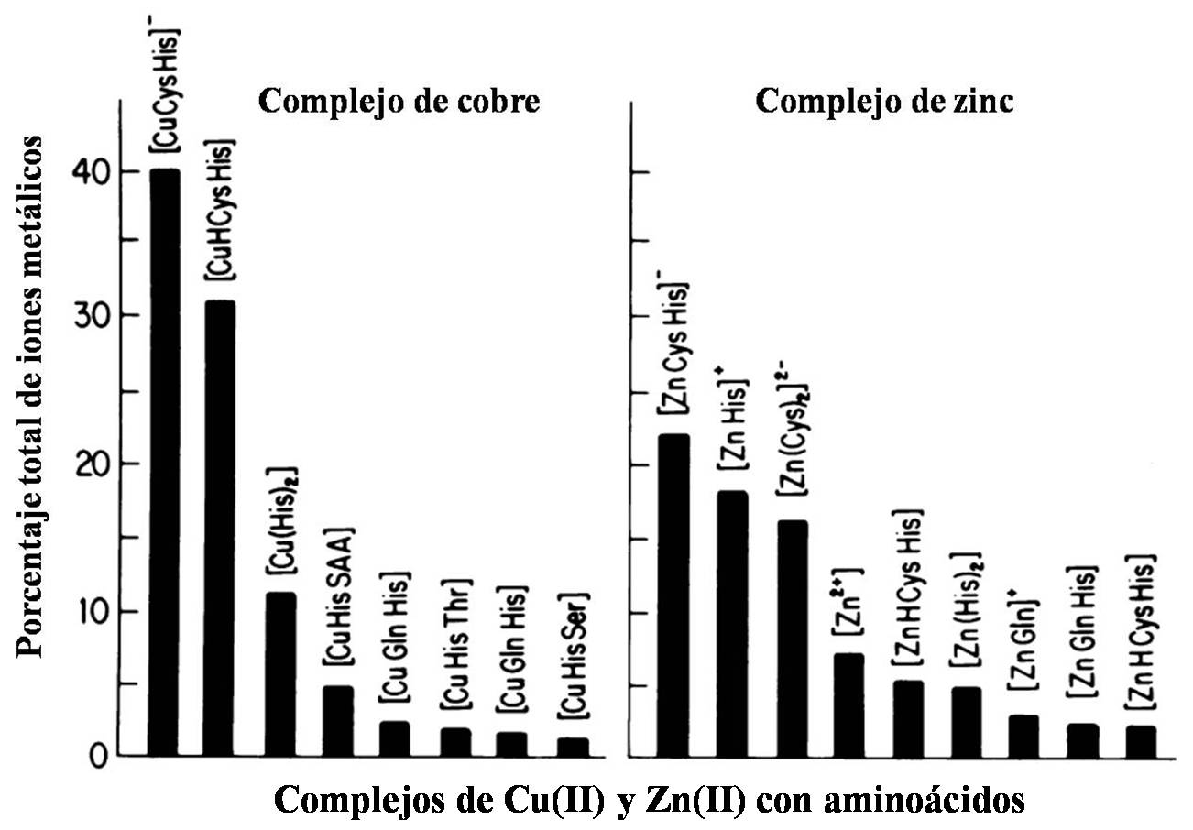

Figura 1. Distribución calculada de Cu (II) y Zn (II) entre los 22 aminoácidos.
Otro ejemplo de la utilidad de las constantes condicionales se demuestra con los complejos de Fe(III) y Cu(II) con EDTA. El complejo de [Fe(III)EDTA] es alrededor de 10⁶ veces más fuerte que el de [Cu(II)EDTA] en términos convencionales. Cuando uno considera la competencia que existe en sistemas vivos con H⁺, OH⁻ y Ca²⁺ se aprecia que a pH 7 el complejo de [Cu(II)EDTA] es 10² veces más fuerte que el de [Fe(III)EDTA]. En la Figura 2, se observa la variación del log de las constantes efectivas (condicionales) con el pH para los complejos de [Fe(III)EDTA] y [Cu(II)EDTA]. Un ejemplo similar lo constituye el Hg(II). En sistemas in vivo, el Hg(II) no se enlaza al EDTA a pesar de que la constante de formación K_{f} del [Hg(II)EDTA] es alta: 10²⁸. Sin embargo, cuando es considerada la competencia con algunos de los ligandos comunes en el plasma, digamos OH⁻ y albúmina para el Hg(II), y H⁺ y Ca(II) para EDTA, se encuentra que prácticamente no hay enlace entre Hg y EDTA.

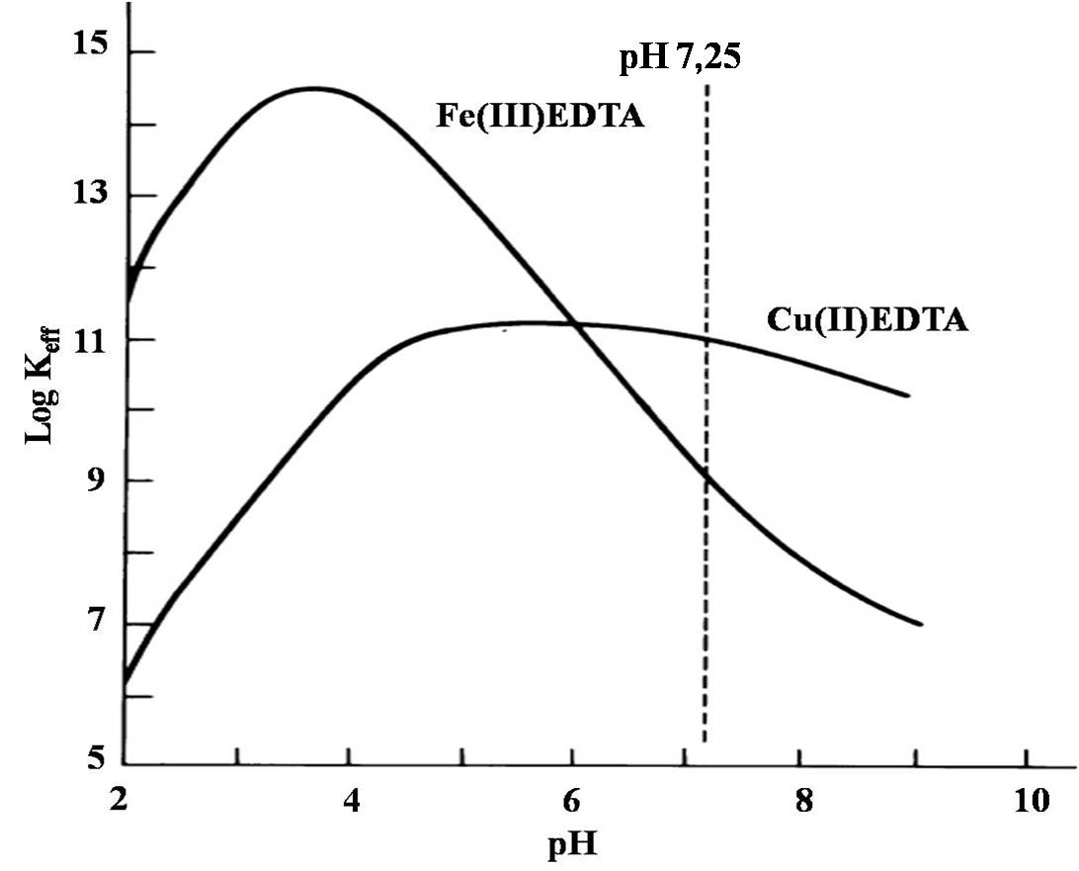

Figura 2. Variación del logaritmo de las constantes efectivas (condicionales) con el pH para los complejos de Fe(III)EDTA y Cu(II)EDTA.

Los compuestos inorgánicos que forman parte de un sistema biológico son, en muchos casos, compuestos de coordinación formados por metales, especialmente de transición, con enzimas, proteínas, ácidos nucleicos, entre otros bioligandos. Igualmente importantes son las interacciones entre metales y hormonas, vitaminas, metabolitos diversos y drogas en general, que incluyen medicamentos de diversa índole. El metal más investigado en este aspecto ha sido el cobre que es usado en el tratamiento de enfermedades tales como la tuberculosis, ulceras gástricas, artritis reumatoide y cáncer (8, 9). El cisplatino es ampliamente usado en la terapia del cáncer (10). El éxito en la administración del complejo de platino(II) ha estimulado el interés por la preparación de nuevos complejos metálicos para usarlos como terapéuticos modernos, de diagnóstico o como agentes radiofarmacéuticos. Por ejemplo, complejos de plata(I) son comúnmente usados como antimicrobianos, complejos de bismuto(III) en el tratamiento de las úlceras, complejos de oro(I) como agentes antiartríticos, complejos de gadolinio(III), manganeso(II) y hierro(III) como agentes contrastantes de imagen en resonancia magnética y los isótopos de tecnecio (⁹⁹Tc) y escandio (⁴⁷Sc) se utilizan como agentes radiofarmacéuticos. Definitivamente, el efecto de los iones metálicos sobre la actividad de las drogas y biomoléculas ha sido confirmado por variados estudios (11).

Otro ejemplo lo constituye la adriamicina, nombre comercial de la doxorrubicina, antibiótico de la familia de las antraciclinas y ampliamente utilizado en la quimioterapia del cáncer. Su mecanismo de acción es complejo y aún no está plenamente esclarecido, aunque se piensa que actúa mediante intercalación en el ácido desoxirribonucléico. Se ha observado que el complejo de adriamicina con platino(II) es más activo contra ciertos tumores que el fármaco libre, mientras que el complejo con paladio(II) reduce la actividad antitumoral (12, 13). Similares comportamientos de modificación de la actividad han sido, también, observados en complejos metálicos que contienen antibióticos; tal es el caso de los complejos metálicos de cefalexina, cefazolina, cefepime, entre otros, que han mostrado mayor actividad antibacteriana que los respectivos antibióticos (14-18). Aunque la influencia de los iones metálicos sobre la farmacocinética y la biodisponibilidad de diferentes antibióticos (especialmente las tetraciclinas) son muy bien conocidas, en general, hay pocos estudios e información relacionada con la formación e influencia de los complejos mixtos en la farmacocinética de los antibióticos, existiendo la necesidad de su estudio en el futuro.
Los antibióticos se pueden clasificar en función de su estructura química en: β-lactámicos, quinolonas, aminoglucósidos, sulfamidas y macrólidos; siendo de especial interés para el presente trabajo los β-lactámicos y las sulfamidas. Los antibióticos β-lactámicos contienen un anillo β-lactámico que está constituido por tres átomos de carbono y un átomo de nitrógeno como se muestra en la Figura 3 (19). En general, estos antibióticos son compuestos semisintéticos que tienen resistencia frente a la acción de las enzimas β-lactamasas producidas por bacterias grampositivos y gramnegativos (20).

Figura 3. Anillo beta-lactámico.

En la categoría de los β-lactámicos, se incluyen las penicilinas, cefalosporinas, clavamas (derivados del acido clavulánico) y carbapenemas. Los de interés para este trabajo son las penicilinas y cefalosporinas, y ambos tienen un comportamiento idéntico con respecto a su mecanismo de acción, así como otras propiedades comunes (21). En la Figura 4 se muestra la estructura básica de estos dos tipos de antibióticos.

Figura 4. Estructuras básicas de las penicilinas (a) y de las cefalosporinas (b).

Las sulfamidas fueron los primeros agentes quimioterapéuticos eficaces empleados sistemáticamente para la prevención y cura de las infecciones bacterianas en humanos. Las sulfamidas son sustancias químicas derivadas de las sulfonamidas (Figura 5), que se emplean en el tratamiento de enfermedades infecciosas por su acción bacteriostática, es decir, inhiben el crecimiento de las bacterias pero no las destruyen. Las sulfas son usadas tanto en medicina humana (sulfadiazina, sulfabenzamida), como en medicina veterinaria (sulfapirazol). Las propiedades químicas, físicas, farmacológicas y antibacterianas de las diferentes sulfamidas se logran al ligar grupos (R) al grupo amida (-SO₂-NH-R) o al grupo amina (-NH₂) de la sulfamida. El éxito comercial de ellas ha hecho que la química de ellas sea razón importante de su investigación (22, 23)

Figura 5. Estructura general de las sulfonamidas.

Como ya se ha mencionado, los iones metálicos pueden enlazarse a los antibióticos como lo hacen a las proteínas, enzimas, ácidos nucleicos y otros bioligandos para formar complejos. Tal es el caso de la interacción de los iones metálicos con antibióticos β-lactámicos y sulfamidas. Los estudios realizados demuestran que los antibióticos β-lactámicos, generalmente, actúan como ligandos multidentados monoaniónicos, siendo los principales sitios de coordinación el grupo carboxilato y el grupo carbonilo del anillo β-lactámico (24).

Entre las sulfamidas, la más estudiada ha sido el sulfatiazol y en efecto, variadas estructuras de complejos han sido reportadas para dicho antibiótico. En el complejo [Zn(stz)₂]·H₂O (Figura 6a), la droga actúa como ligando puente entre átomos de zinc coordinando con los grupos amino e interactuando con los átomos de nitrógeno del grupo tiazol desprotonado, mientras que en el complejo de [Cu(stz)(piridina)₃Cl] (Figura 6b), se comporta como ligando monodentado monoaniónico que neutraliza parte de la carga del Cu(II) enlazando al átomo de nitrógeno desprotonado, del grupo tiazol.

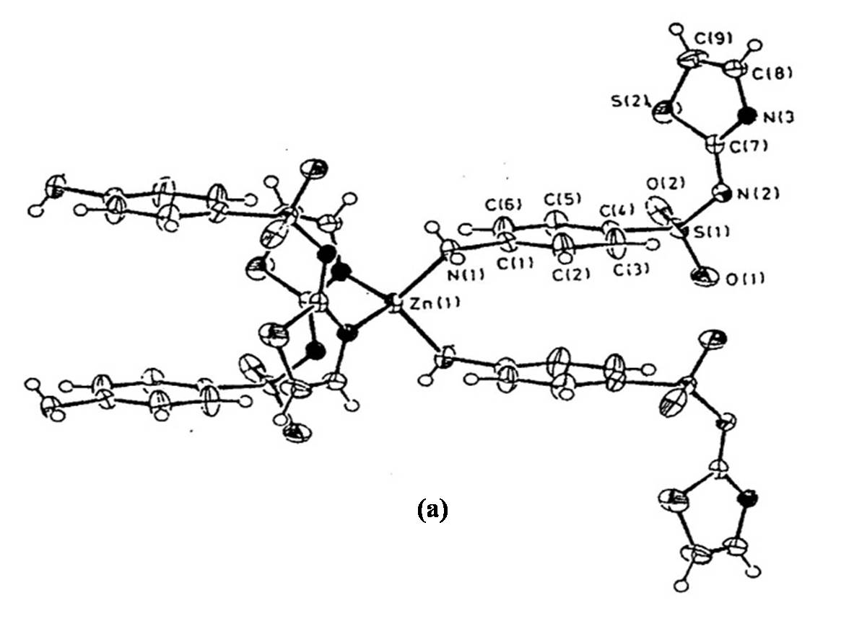

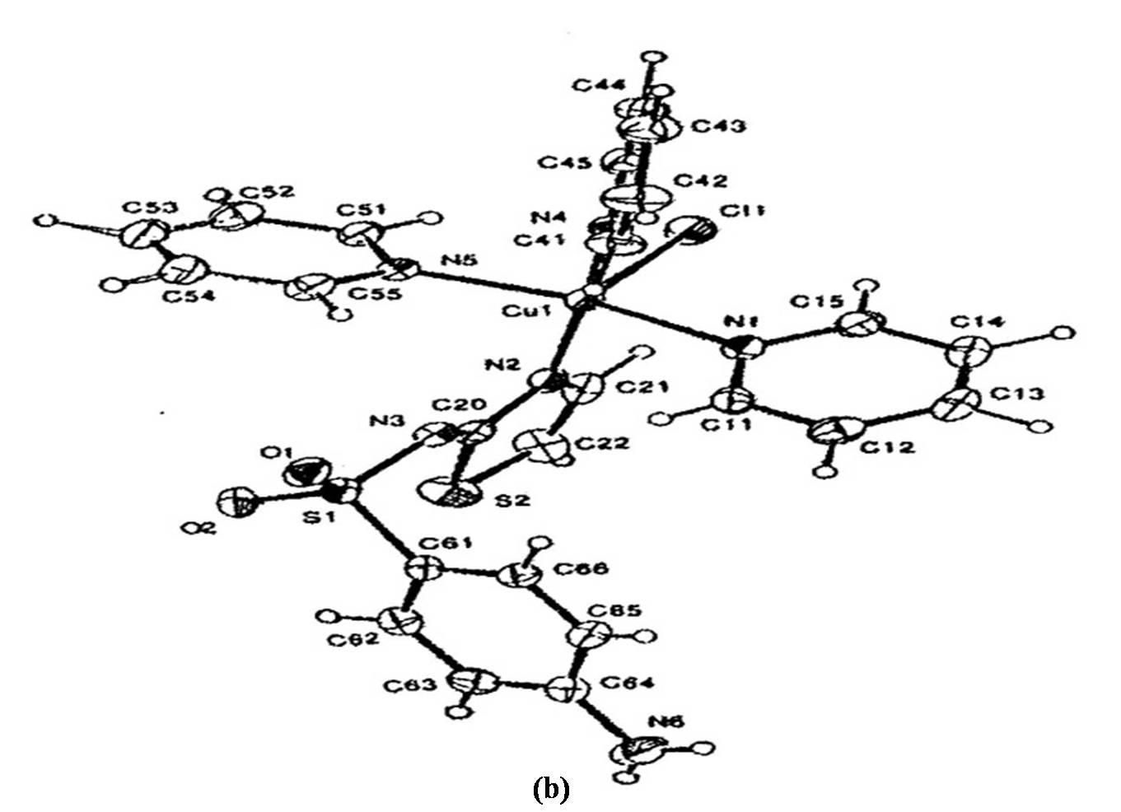

Figura 6. Estructura molecular de los complejos (a) [Zn(stz)₂]·H₂O y (b) [Cu(stz)(piridina)₃Cl].

Se ha sugerido que el diferente comportamiento de este ligando depende de la desprotonación y/o el ion metálico; por lo tanto, no es fácil dar un enunciado general y válido de las estructuras de los complejos metálicos con sulfamidas (25). Estos estudios se han extendido últimamente a la formación de complejos que contengan tanto sulfamidas como antibióticos β-lactámicos como ligandos, unidos a un ión metálico (26), con el fin de establecer una mejor comprensión de las interacciones fármaco-metal.

En este tipo de reacciones, la formación de una base de Schiff es una posibilidad, debido a la presencia del grupo amino primario de la sulfamida y el grupo carbonilo del anillo β-lactámico del antibiótico en una misma solución a un pH ácido (27). La formación de una base de Schiff entre un antibiótico β-lactámico y una sulfamida ya ha sido estudiada, como lo son los complejos metálicos formados con una base de Schiff previamente sintetizada que contenía cefalotina y sulfadiazina. La base de Schiff se comportaría como un ligando dianiónico tridentado, cuya coordinación con el centro metálico se efectuaría por los dos átomos de oxígeno del grupo carboxilato de la cefalotina y el nitrógeno aromático perteneciente a la sulfadiazina (Figura 7) (28).

Figura 7. Fórmula estructural de complejos base Schiff cefalotina-sulfadiazina, M = Mn²⁺, Co²⁺, Ni²⁺, Cu²⁺ y Zn²⁺.

De igual manera, se tiene la síntesis de complejos metálicos con una base de Schiff previamente formada por la condensación de la cefalexina y el sulfatiazol. La base de Schiff se comportaría como un ligando tridentado monoaniónico al coordinarse con el metal por los grupos carboxilato, imino y C=O de la amida. En la Figura 8, se muestra la fórmula estructural propuesta para estos complejos (29).

Figura 8. Fórmula estructural de complejos base Schiff cefalexina-sulfatiazol, M= Mn²⁺, Co²⁺, Ni²⁺, Cu²⁺ y Zn²⁺.

Otros estudios sobre la formación de complejos con ligandos mixtos que poseen ambos antibióticos han sido realizados. La caracterización de los complejos con ligandos mixtos que tienen como ión central metales divalentes se lleva a cabo mediante el uso de diferentes técnicas de análisis elemental, conductividad molar, espectroscopia de resonancia paramagnética de electrones y espectroscopia infrarroja. En su mayoría, los complejos que han sido evaluados poseen estructuras octaédricas. Como ejemplo, se tiene la formación de complejos mixtos de níquel(II) y cobre(II) utilizando ligandos β-lactámicos, específicamente, del grupo de las cefalosporinas (cefalotina, cefotaxima, cefazolina, ceftriaxona y cefepime), conjuntamente con el sulfatiazol. Los complejos no se pudieron caracterizar estructuralmente por medio de la técnica de rayos X, debido a su poca solubilidad en solventes orgánicos comunes. Sin embargo, los estudios fisicoquímicos y espectroscópicos sugieren que la cefalotina, la cefotaxima y el cefepime podrían comportarse como ligandos tridentados; mientras que la cefazolina y la ceftriaxona podrían comportarse como un ligando tetradentado y pentadentado, respectivamente (30,31).

En una síntesis similar son los complejos de Mn(II) y Co(II) que contienen sulfametoxazol y diferentes cefalosporinas (cefazolina, ceftriaxona y cefepime). En algunos de los complejos sintetizados, los ligandos reaccionaron entre si para formar ligandos base de Schiff, y en otros complejos actuaron como ligandos mixtos, presentando una posible estructura octaédrica en torno al metal. Las cefalosporinas y el sulfametoxazol actuaron de maneras diferentes dependiendo del ion metálico; por ejemplo se tiene el caso de la cefazolina, que, en presencia del ion Mn(II), actuó como un ligando tridentado monoaniónico formando un complejo mixto con el sulfametoxazol, mientras que en presencia de ion Co(II), la cefazolina y el sulfametoxazol formaron un ligando base de Schiff (cefazol-smz) de naturaleza dianiónica (32). En las Figuras 9 y 10, se muestran las fórmulas estructurales sugeridas de los complejos formados por la cefazolina y el sulfametoxazol con estos iones metálicos.

Figura 9. Formula estructural sugerida para el complejo mixto [Mn(cefazol)(smz)(H₂O)₂]·3H₂O.

Figura 10. Formula estructural sugerida para el complejo [Co(cefazol-smz)(H₂O)₄]·H₂O.

La mayoría de los estudios en la formación de los complejos mixtos no se basan sólo en la interacción del ion metálico con antibióticos β-lactámicos y sulfamidas, sino que, también, se utilizan otros ligandos nitrogenados que puedan enlazar al ion central simultáneamente con las sulfamidas. Para tal efecto, se tienen los complejos mixtos de Mn(II) que contienen sulfatiazol y etilendiamina, pirrolidina o piperidina. Mediante estudios espectroscópicos y fisicoquímicos se demostró que se enlazaron al Mn(II) dos moléculas de sulfatiazol con dos de cada uno de los compuestos nitrogenados utilizados, presentando estructuras octaédrica, tetraédrica y cuadrado plana respectivamente (33).

En un trabajo similar, se utilizó como ion central al cobalto(II) y los compuestos nitrogenados fueron la pirrolidina y la piperidina. La estructura de estos compuestos resultaron ser tetraédricas, en donde el sulfatiazol se unió al metal por el átomo de nitrógeno del anillo tiazolínico. Los estudios cristalográficos de cada complejo demostraron que el sulfatiazol actuó de manera similar en la presencia de los compuestos mencionados. En el caso de la pirrolidina (Figura 11), se obtuvo un complejo aniónico en donde se unieron tres aniones de sulfatiazolato y una molécula de pirrolidina al ion Co(II), actuando como contra-ión el ión pirrolidina. En igual forma, en el complejo con la piperidina (Figura 12) se enlazaron al Co(II) tres aniones de sulfatiazolato y una molécula de piperidina, siendo el contra-ión el ión piperidina (34).

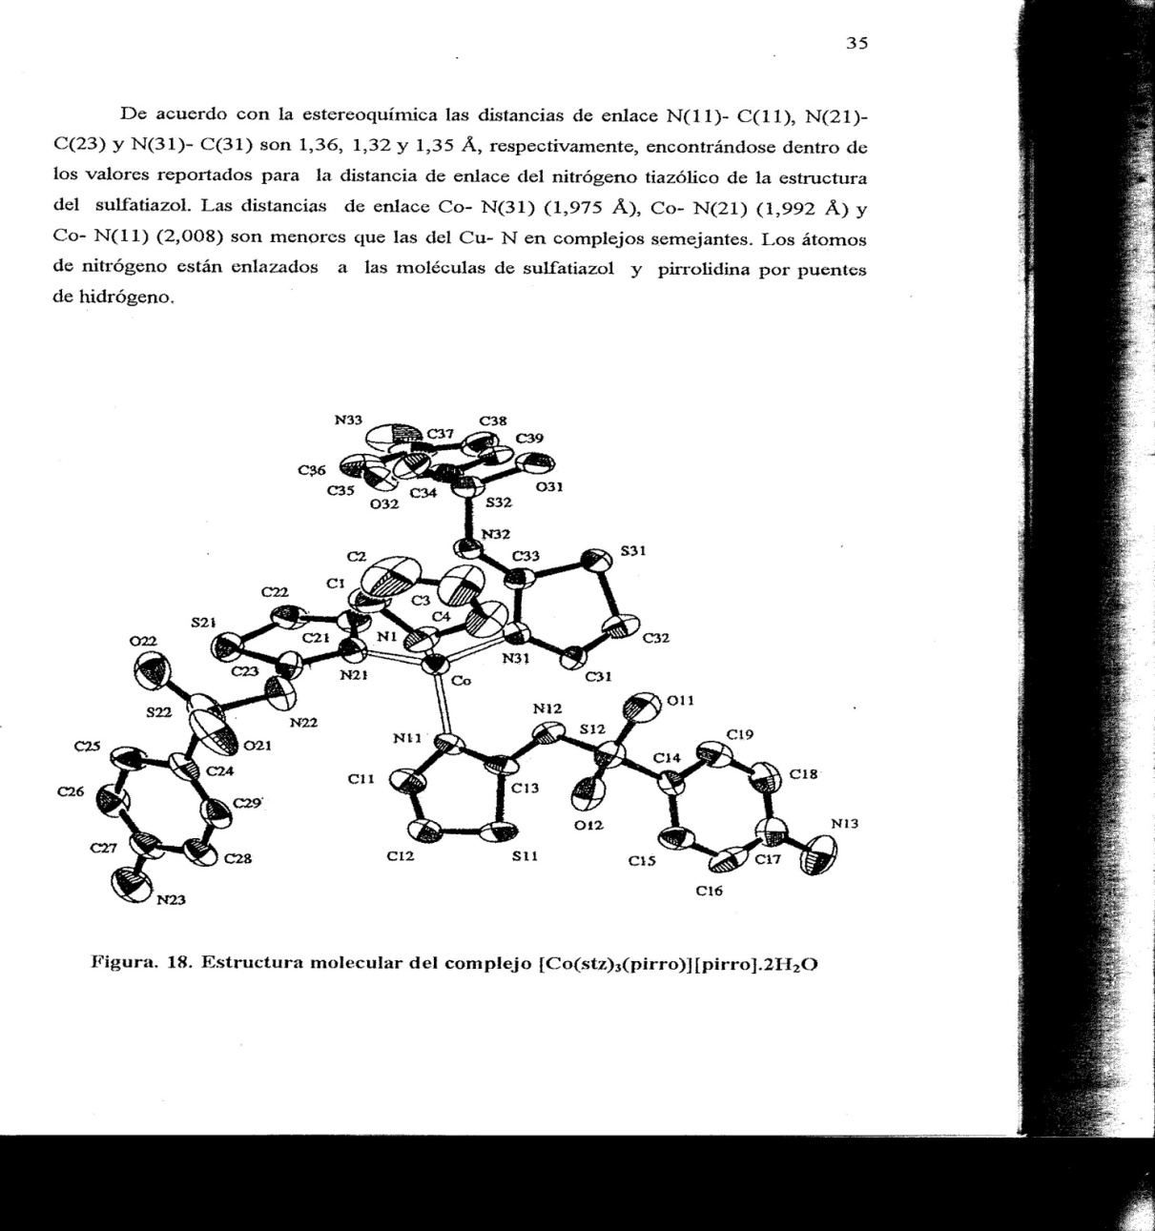

Figura 11. Estructura molecular del complejo mixto [Co(stz)₃(pirro)][pirro]·2H₂O.

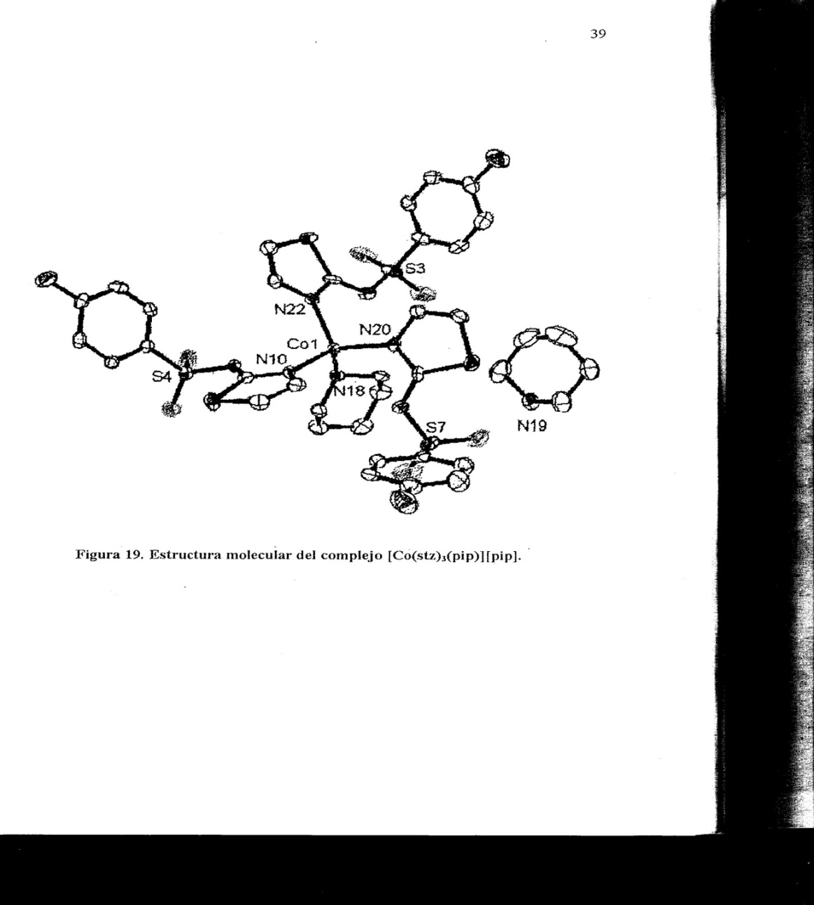

Figura 12. Estructura molecular del complejo [Co(stz)₃(pip)][pip].

Los estudios de la coordinación entre iones metálicos de transición con antibióticos β-lactámicos y con sulfamidas muestran que los antibióticos β-lactámicos son ligandos multidentados monoanionicos, mientras que las sulfamidas han demostrado ser ligandos monoaniónicos monodentados o bidentados. Estos resultados motivan a continuar con esta línea de investigación, para extender estos estudios caracterizando complejos de níquel(II) o zinc(II) con ligandos mixtos utilizando antibióticos β-lactámicos (cefalotina, cefotaxima y ampicilina) y diferentes sulfamidas (sulfametoxazol, sulfatiazol y sulfadiazina) cuyas fórmulas estructurales se muestran en las Figuras 13 y 14.

Ampicilina Cefalotina

Cefotaxima

Figura 13. Fórmula estructural de los antibióticos β-lactámicos utilizados.

Sulfametoxazol Sulfadiazina

Sulfatiazol

Figura 14. Fórmula estructural de las sulfamidas utilizadas.

METODOLOGÍA

Se sintetizaron complejos mixtos de níquel(II) y zinc(II) utilizando un antibiótico β-lactámico y sulfamidas comerciales como ligandos. Las sulfamidas utilizadas fueron sulfatiazol, sulfadiazina y sulfametoxazol, mientras que los antibióticos β-lactámicos de interés fueron la ampicilina, cefalotina y cefotaxima; las cuales pertenecen a la primera y tercera generación.

Para la síntesis de los complejos, se llevó a cabo la purificación de las sulfamidas por diferentes métodos, dependiendo de la sulfa, para el caso del sulfatiazol se realizó una recristalización del mismo con etanol, el sulfametoxazol se obtuvo por medio de una extracción ácido-base y posterior recristalización con etanol y la sulfadiazina se purificó por medio de su disolución con NaOH y eliminación de residuos. Los antibióticos β-lactámicos empleados fueron medicamentos en polvo para solución inyectable solubles en agua destilada y las sales utilizadas fueron Ni(CH₃CO₂)₂·4H₂O y Zn(CH₃CO₂)₂·2H₂O). Regulando factores como pH, temperatura, relaciones molares metal: ligandos y tiempos de reacción para cada mezcla, se seleccionaron sólo aquellas que formaron complejos con estequiometría definida entre los tres componentes presentes.

PURIFICACIÓN DE LAS SULFAMIDAS

Para la obtención del sulfametoxazol puro, se llevó a cabo, en primer lugar, una extracción ácido-base del medicamento, que tiene una composición de 80 mg de trimetoprima y 400 mg de sulfametoxazol. Para ello, se colocó cada comprimido en reflujo durante una hora en una solución de bicarbonato de sodio (NaHCO₃) al 5%. Posteriormente, se filtró y se llevó a un pH aproximadamente igual a 3 con HCl al 5%, en donde se obtiene un precipitado (el sulfametoxazol). Se dejó secar a temperatura ambiente y se recristalizó con etanol al 95%. Finalmente, a los cristales obtenidos, se les miden el punto de fusión, que debe estar comprendido entre los 166 y 169 ºC. La purificación de cada 500 mg de sulfatiazol comercial se llevo a cabo por medio de su recristalización en 30 ml de etanol como solvente y para la purificación de la sulfadiazina comercial sólo se disolvió cada comprimido (500 mg) en 20 ml de NaOH al 5% y se filtraron los residuos.

SÍNTESIS DE LOS COMPLEJOS con ligandos mixtos que tienen como ion NÍQUEL(II) o ZINC(II)

La preparación de los complejos metálicos con ligandos mixtos sintetizados se llevó a cabo de manera similar para cada uno de ellos, por lo que se dará una descripción en general del procedimiento realizado. Sin embargo, previamente a este procedimiento, se realizaron ensayos donde se combinaron todos los pares posibles de los compuestos utilizados. En la Tabla 1, se muestran los 15 ensayos realizados y sus observaciones.

Tabla 1. Combinaciones posibles entre pares de los compuestos utilizados (antibióticos β-lactámicos, sulfamidas y sales de metal) y las observaciones.

Mezclas |  | Observaciones
Ampicilina | Ni(II) | No formo precipitado
Ampicilina | Zn(II) | Formo Precipitado
Cefalotina | Ni(II) | No formo precipitado
Cefalotina | Zn(II) | No formo precipitado
Cefotaxima | Ni(II) | No formo precipitado
 | Zn(II) | No formo precipitado
Sulfatiazol | Ni(II) | No formo precipitado
Sulfatiazol | Zn(II) | No formo precipitado
Sulfadiazina | Ni(II) | Formo Precipitado
Sulfadiazina | Zn(II) | No formo precipitado
Sulfametoxazol | Ni(II) | No formo precipitado
Sulfametoxazol | Zn(II) | Formo Precipitado
Sulfatiazol | Ampicilina | No formo precipitado
Sulfadiazina | Cefalotina | No formo precipitado
Sulfametoxazol | Cefotaxima | No formo precipitado

Tomando en cuenta las observaciones obtenidas con estos ensayos, donde en algunos casos los antibióticos precipitaban al ser mezclados con los iones metálicos, se optó un procedimiento de síntesis con la finalidad de tratar de evitar que se formaran complejos con ligandos individuales. Para ello, se hicieron reaccionar 1 mmol de una sulfamida (sulfatiazol, sulfadiazina o sulfametoxazol) con 1 mmol de un antibiótico β-lactámico (ampicilina, cefalotina o cefotaxima) y con 1 mmol de la sal de metal [Ni(CH₃CO₂)₂·4H₂O o Zn(CH₃CO₂)₂·2H₂O)]. Dichas sustancias se disolvieron por separado utilizando 10 ml de solvente. Para el sulfametoxazol y el sulfatiazol se utilizó etanol en caliente, para la sulfadiazina NaOH 0,5 mol·l⁻¹ y para los antibióticos β-lactámicos y los acetatos metálicos agua destilada. Se mezclaron, en primer lugar, la solución de la sulfamida con la solución del antibiótico β-lactámico, ajustando el pH a 8,00 con NaOH al 5%. En la Figura 15, se muestra la desprotonación de los antibióticos β-lactámicos en general.

Figura 15. Estructura general de los antibióticos β-lactámicos a diferentes pH.

Luego, a la mezcla antes mencionada se le adicionó la solución de la sal metálica, se dejaron en agitación por un tiempo de 12 horas a temperatura ambiente hasta la aparición de un precipitado, el cual fue filtrado, lavado con agua y etanol, y secado a temperatura ambiente. En la Tabla 2, se observan todas las 18 mezclas posibles realizadas con estos tres compuestos.

Tabla 2. Mezclas posibles realizadas con la combinando de los tres diferentes compuestos utilizados, conservando los parámetros de pH (8), Temperatura (ambiente) y estequiometria (1:1:1).

Antibiótico β-lactámico | Sulfamidas | Metal
Ampicilina | Sulfatiazol | Ni(II)
Ampicilina | Sulfametoxazol | Ni(II)
Ampicilina | Sulfadiazina | Ni(II)
Ampicilina | Sulfatiazol | Zn(II)
Ampicilina | Sulfametoxazol | Zn(II)
Ampicilina | Sulfadiazina | Zn(II)
Cefotaxima | Sulfatiazol | Ni(II)
Cefotaxima | Sulfametoxazol | Ni(II)
Cefotaxima | Sulfadiazina | Ni(II)
Cefotaxima | Sulfatiazol | Zn(II)
Cefotaxima | Sulfametoxazol | Zn(II)
Cefotaxima | Sulfadiazina | Zn(II)
Cefalotina | Sulfatiazol | Ni(II)
Cefalotina | Sulfametoxazol | Ni(II)
Cefalotina | Sulfadiazina | Ni(II)
Cefalotina | Sulfatiazol | Zn(II)
Cefalotina | Sulfametoxazol | Zn(II)
Cefalotina | Sulfadiazina

CARACTERIZACIÓN DE LOS COMPLEJOS METÁLICOS con liagandos mixtos

Los complejos sintetizados a partir de las reacciones antes mencionadas fueron caracterizados mediantes técnicas fisicoquímicas (análisis elemental, conductividad molar, térmica, crioscópica y susceptibilidad magnética) y espectroscópicas (IR, UV-Vis y difracción de rayos X) convencionales que se describen a continuación:

Análisis elemental

Se determinaron los porcentajes de carbono, nitrógeno, azufre e hidrógeno de los compuestos sintetizados, en el cual se empleó un analizador elemental marca LECO, modelo CHNS 932 que pertenece al Laboratorio de Química de Coordinación del Departamento de Química de la Universidad de Oriente Núcleo de Sucre. La técnica se basa en la completa e instantánea oxidación de la muestra mediante una combustión con oxígeno puro a una temperatura aproximada de 1000ºC. Los diferentes productos de combustión CO₂, H₂O y N₂, son transportados mediante el gas portador (He) a través de un tubo de reducción y, después, selectivamente separados en columnas específicas para ser luego desorbidos térmicamente. Finalmente, los gases pasan de forma separada por un detector de conductividad térmica que da una señal proporcional a la concentración de cada uno de los componentes individuales de la mezcla.

Análisis térmico

Por medio de esta técnica se determinaron, en primer lugar, la cantidad de agua no coordinada presente en los complejos, esto se logró calentando en una mufla 10 mg de las muestras a una temperatura de 110ºC, la pérdida de masa correspondió a moléculas de agua de cristalización. Seguidamente, se calienta la muestra a una temperatura de 225ºC, en la cual la pérdida de masa indicó las moléculas de agua que estén coordinadas al metal en los complejos. Para determinar el contenido metálico, se calcinó 20 mg de las muestras a una temperatura de 1000ºC. Esta técnica se realizó con una mufla marca Thermolyne, modelo 47900 propiedad del Departamento de Química de la Universidad de Oriente del Núcleo de Sucre con la finalidad de convertir los complejos en óxidos de los metales del tipo MO y así calcular el contenido de metal presente en las muestras.

Descenso del punto de congelación

Para la estimación de la masa molecular se utiliza el descenso crioscópico del punto de congelación de una solución utilizando alcanfor como solvente (método de Rast) (35). Si se considera un sistema aislado que consta de alcanfor sólido y líquido en su punto de fusión, 179 ºC. Las curvas de presión de vapor del alcanfor puro son las líneas sólidas A y B como se muestran en la Figura 16. Al añadir una pequeña cantidad de muestra al sistema, ésta se disolverá en el alcanfor. La concentración de las moléculas de alcanfor en la superficie del líquido es ahora menor que antes de añadir la muestra. Como consecuencia, la tasa de vaporización de alcanfor líquido se reduce proporcionalmente y su presión de vapor disminuye (36).

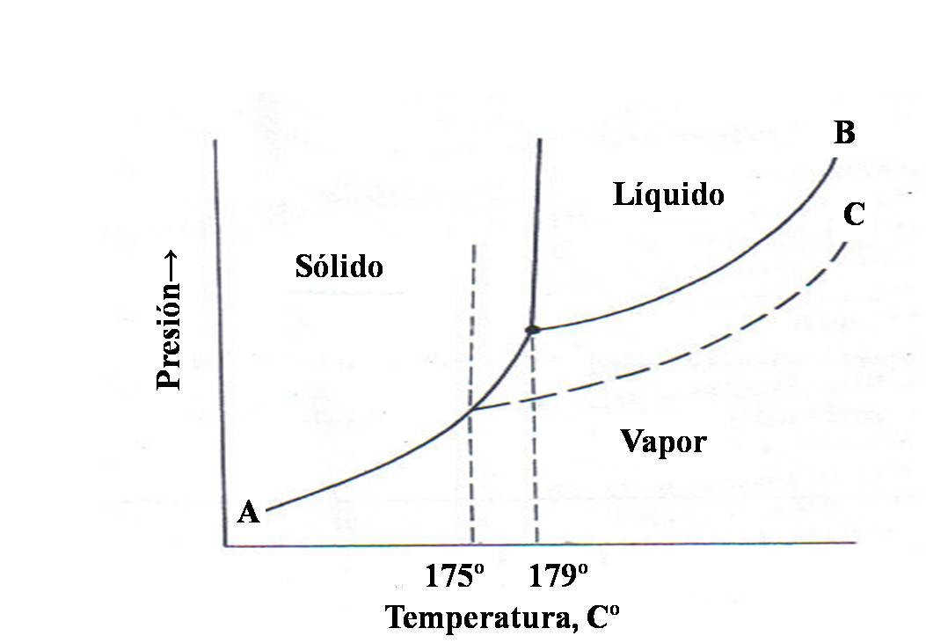

Figura 16. Diagrama de fase del alcanfor (curva AB) y con muestra disuelta (curva AC).

La línea punteada, C, en la figura muestra la presión de vapor de alcanfor líquido que contiene una pequeña cantidad de muestra. La ley de Raoult, establece que la presión de vapor, P_{v}, del alcanfor en una solución es igual a la presión de vapor del alcanfor puro P_{v}º, multiplicado por la fracción molar, X_{d}, del disolvente en la solución:

P_{v} = X_{d}.P_{V}⁰. Ec. 1

La intersección de las dos curvas de presión de vapor, AB y AC, en la Figura 16, debe definir el punto de congelación. Así, la adición de una impureza disminuye el punto de congelación del líquido. Si se añade más impureza habrá un cambio aun mayor del punto de congelación. Para soluciones diluidas, todos los cambios serán pequeños y podemos representar las curvas de la Figura 16 como líneas rectas, como se muestra en la Figura 17.
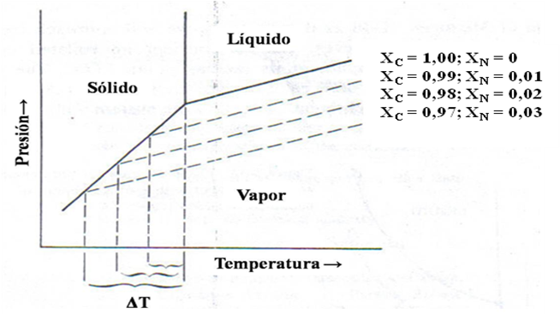

Figura 17. Diagrama de fase del alcanfor con diferentes cantidades de muestra disueltas.

La variación de punto de congelación, ΔT_{f}, es directamente proporcional con cantidad de muestra añadida. Para soluciones de alcanfor diluidas, una simple ecuación describe este comportamiento:

ΔT_{f} = K_{f}.m , Ec. 2

Donde m es la molalidad del soluto. El valor de K_{f} es la constante de descenso molar, o constante crioscópica y sólo depende de la naturaleza del solvente y no del soluto. Para el alcanfor es K_{f} = -38 deg/mol.

Susceptibilidad magnética

Las medidas de susceptibilidad magnética de los complejos se obtuvieron por medio de una balanza de susceptibilidad magnética marca Johnson Matthey, modelo 436, perteneciente al Laboratorio de Química de Coordinación del Departamento de Química de la Universidad de Oriente Núcleo de Sucre. Las medidas fueron realizadas a temperatura ambiente y la balanza fue calibrada con CuSO₄·5H₂O y HgCo(SCN)₄.

La susceptibilidad magnética de un material puede verse como una medida de la facilidad que presenta un material al ser magnetizado por un campo magnético H dado (37). Donde este campo magnético esta relacionado con el volumen de la sustancia y la intensidad del magnetismo inducido, lo cual se define como lo indica la siguiente expresión:

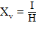 , Ec. 3

donde I es la intensidad del magnetismo inducido y Xv es la susceptibilidad por volumen de la sustancia.

De igual forma, la susceptibilidad por volumen esta relacionada con la susceptibilidad por gramo (Xg) y la densidad de la sustancia por medio de la siguiente ecuación:

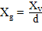 . Ec. 4

De la misma forma, la susceptibilidad molar resulta ser descrita por la ecuación que se muestra a continuación:

. Ec. 5

Cuando las sustancias presentan una susceptibilidad magnética (X) negativa, se dice que son sustancias diamagnéticas, es decir, no poseen electrones desapareados. Estos electrones se orientan de tal forma que se oponen al campo magnético aplicado. Mientras que existen sustancias que presentan susceptibilidad magnética positiva, a estas se les denominan paramagnéticas y poseen electrones desapareados que se orientan en el mismo sentido que el campo magnético aplicado (37).

La susceptibilidad por gramo se puede calcular de forma experimental resolviendo la ecuación siguiente:

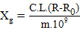 , Ec. 6

donde, C = constante de calibración de la balanza = 1,22.
l = altura de la muestra en el tubo (cm).
R = susceptibilidad magnética de la muestra.
R₀ = susceptibilidad magnética del tubo vacío.
m = masa de la muestra en el tubo.

Como todo material paramagnético posee cierta propiedad diamagnética se deben hacer las correcciones correspondientes a esta contribución, es decir, la susceptibilidad molar de un compuesto paramagnético (X_{M}) se debe corregir por su susceptibilidad diamagnética (X_{D}), determinada por las constantes de Pascal (37, 38), utilizando la siguiente ecuación:

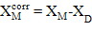 . Ec. 7

A partir de los valores de la susceptibilidad molar corregida, X_{M}^{corr}, es posible calcular los momentos magnéticos (µ_{eff}) de los complejos por medio de la ecuación:

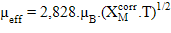 . Ec. 8

Espectroscopia infrarroja

La obtención de los espectros IR se realizó en una pastillas de KBr utilizando un espectrofotómetro Perkin Elmer, modelo Spectrum 2000 perteneciente al Departamento de Química de la Universidad de Oriente Núcleo de Sucre. Esta técnica se basa en la absorción de la energía necesaria para que ocurra una transición vibracional en las moléculas a la cual se le aplica la técnica. De esta forma se pudo determinar los principales grupos funcionales presentes en los complejos sintetizados.

Espectroscopia ultravioleta-visible (UV-Vis)

Los espectros UV-Vis de los complejos sintetizados se obtuvieron a partir de soluciones preparadas de los mismos usando DMA como solvente, empleando un espectrofotómetro Perkin Elmer, modelo Lambda 11, de resolución 0,01 nm, perteneciente al Departamento de Química de loa Universidad de Oriente, Núcleo de Sucre. Esta técnica se basa en la absorción de la energía necesaria para que ocurra una transición electrónica en las moléculas a la cual se le aplica la técnica. De esta manera se pudo observar las principales absorciones de los complejos sintetizados.

Medidas de conductividad molar

Se midió la conductividad molar de soluciones de los complejos metálicos sintetizados con concentración de 1·10⁻³ mol/l, utilizando DMA como solvente. El análisis se realizó en un conductímetro Amber Science, modelo 605, perteneciente al Instituto Oceanográfico de la Universidad de Oriente, Núcleo de Sucre. Basándose en la conducción de electricidad producida por iones presentes en una solución, se pudo determinar por medio de esta técnica, si existían o no la presencia de contra-iones en los complejos.

Difracción de rayos X de polvo

Se realizó difracción de rayos de rayos X de polvos a los complejos sintetizados para identificar la presencia de cristalinidad. La técnica se realizó con un difractómetro de rayos X marca Siemens modelo D5000 el cual pertenece al Departamento de Química de la Universidad de Oriente Núcleo de Sucre.

RESULTADOS Y DISCUSIÓN

Los complejos sintetizados con ligandos mixtos fueron caracterizados físicamente de acuerdo a su color, rendimiento y punto de descomposición, como se muestran en la tabla siguiente:

Tabla 3. Propiedades físicas y rendimiento porcentual de los compuestos sintetizados.

Compuesto | Rendimiento (%) | Punto de descomposición (ºC) | Color
[Ni(amp)(stz)(H₂O)₃]·5/2EtOH·4H₂O | 86,3 | 210-215 | Verde
[Ni(cefotax)(stz)(H₂O)₃]·5H₂O | 85,4 | 200-206 | Verde
[Ni(amp)(smz)(H₂O)₃]·2H₂O | 43,2 | 190-197 | Verde
[Zn(cefalot)(stz)(H₂O)₃]·H₂O | 44,7 | 180-185 | Blanco
[Zn(cefotax)(sdz)(H₂O)₃]·2H₂O | 47,6 | 210-216 | Blanco
[Zn(cefotax)(stz)(H₂O)₃]·6H₂O | 49,4 | 196-200 | Blanco

Los complejos metálicos sintetizados no presentan punto de fusión definidos, sino que se descomponen en el rango de temperaturas indicadas en la Tabla 3.

Análisis elemental

El análisis elemental es útil para establecer la fórmula molecular de un compuesto. Información que sirve de base para el resto de las técnicas de caracterización, ya que con esta técnica se obtienen los porcentajes de carbono, nitrógeno, azufre e hidrogeno en los complejos sintetizados. En la Tabla 4, se observan los resultados para los análisis elementales realizados a los complejos sintetizados.

Los resultados muestran que los complejos sintetizados se obtuvieron con una relación estequiométrica molar antibiótico:sulfamida:metal de 1:1:1. También, sugieren la presencia de agua de coordinación y de cristalización, y en uno de los complejos de níquel, la presencia de moléculas de etanol fuera de la esfera de coordinación.

Tabla 4. Porcentajes experimentales y teóricos de carbono, nitrógeno, hidrógeno y azufre en los complejos sintetizados.

Complejo | % experimentales  (teóricos)
Complejo | N | C | S | H
[Ni(amp)(stz)(H₂O)₃]·5/2EtOH·4H₂O  C₃₀H₄₀N₆S₃Ni | 9,6  (9,3) | 40,8  (39,9) | 9,7  (7,1) | 6,6  (5,9)
[Ni(cefotax)(stz)(H₂O)₃]·5H₂O  C₂₅H₃₉N₈S₄Ni | 12,5  (12,3) | 33,3  (32,9) | 14,3  (10,5) | 4,2  (3,6)
[Ni(amp)(smz)(H₂O)₃]·2H₂O  C₂₆H₄₃N₆S₂Ni | 10,9  (10,4) | 39,5  (38,9) | 9,9  (7,9) | 5,0  (4,6)
[Zn(cefalot)(stz)(H₂O)₃]·H₂O  C₂₄H₃₁N₅S₄Zn | 9,1  (9,2) | 38,7  (37,9) | 15,9  (16,9) | 4,5  (4,0)
[Zn(cefotax)(sdz)(H₂O)₃]·2H₂O  C₂₆H₃₄N₉S₃Zn | 11,1  (14,6) | 35,8  (36,4) | 11,9  (11,2) | 4,2  (3,9)
[Zn(cefotax)(stz)(H₂O)₃]·6H₂O  C₂₅H₄₁N₈S₄Zn | 7,5  (11,9) | 32,9  (32,1) | 13,3  (13,7) | 3,4  (4,3)

Análisis térmico

La termogravimetría esta basada en la variación de masa de un compuesto al aplicarle temperaturas elevadas. En la Tabla 5, se muestran los resultados obtenidos.

Tabla 5. Porcentaje teórico y experimental de metal, agua de coordinación y cristalización de los complejos sintetizados.

Complejo | % experimental (teórico)
 | H₂O_{CRISTALIZACIÓN} | H₂O_{COORDINACIÓN} | metal
[Ni(amp)(stz)(H₂O)₃]·5/2EtOH·4H₂O | 7,8  (7,9) | 6,6  (5,9) | 6,7  (6,5)
[Ni(cefotax)(stz)(H₂O)₃]·5H₂O | 10,2  (9,9) | 5,1  (5,9) | 6,5  (6,5)
[Ni(amp)(sdz)(H₂O)₃]·2H₂O | 11,6  (11,2) | 7,1  (6,7) | 8,8  (7,3)
[Zn(cefalot)(stz)(H₂O)₃]·H₂O | 1,9  (2,4) | 8,4  (7,1) | 7,4  (8.6)
[Zn(cefotax)(smz)(H₂O)₃]·2H₂O | 4,9  (4,2) | 7,4  (6,3) | 7,8  (7,6)
[Zn(cefotax)(stz)(H₂O)₃]·6H₂O | 12,9  (11,6) | 6,3  (5,8) | 6,3  (6,9)
Con esta técnica se determinó el contenido de agua de cristalización y de coordinación en los complejos, además del porcentaje de metal presente en ellos ayudando a la elucidación estructural de los complejos sintetizados.

Descenso del punto de congelación

Si una cantidad conocida de un soluto se disuelve en una cantidad conocida de disolvente, se aprecia una disminución del punto de congelación que estará relacionada con la molalidad de la solución, lo que permite que el masa molecular del soluto pueda ser calculado. La masa molar puede determinarse por medio de la siguiente ecuación:

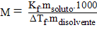 , Ec. 3

donde:
m_{soluto}= masa del soluto, m_{disolvente} = masa del disolvente.

La Tabla 6, muestra los valores experimentales de las masas molares de los complejos sintetizados calculados con esta técnica y son comparadas con las obtenidas por medio del análisis elemental, sugiriendo así que son las posibles masas molares de los complejos.

Tabla 6. Comparación de la masa molar de los complejos calculadas por medio del descenso crioscópico y teórico.

Complejo | Calculado (g/mol) | Teórico  (g/mol)
[Ni(amp)(stz)(H₂O)₃]·5/2EtOH·4H₂O | 900 | 901,1
[Ni(cefotax)(stz)(H₂O)₃]·5H₂O | 892 | 910,1
[Ni(amp)(sdz)(H₂O)₃]·2H₂O | 833 | 801,9
[Zn(cefalot)(stz)(H₂O)₃]·H₂O | 763 | 758,8
[Zn(cefotax)(smz)(H₂O)₃]·2H₂O | 844 | 857,8
[Zn(cefotax)(stz)(H₂O)₃]·6H₂O | 918 | 934,8

Susceptibilidad magnética

En la Tabla 7, se muestran las medidas de las susceptibilidad magnética molar corregidas de los complejos por medio de la ecuación 7 junto con los parámetros necesarios para determinar las mismas. Y en la Tabla 8, se muestran los momentos magnéticos medidos, los momentos magnéticos observados y la geometría sugerida correspondiente para cada uno de los complejos de Ni(II) y Zn(II) sintetizados.

Tabla 7. Susceptibilidad magnética molar corregida de los complejos sintetizados.

Complejo | m(g) | R-R_{o} | L(cm) | X_{M}^{corr}  (10⁻³cm³/mol)
[Ni(amp)(stz)(H₂O)₃]·5/2EtOH·4H₂O | 0,0481 | 129 | 2,6 | 6,787
[Ni(cefotax)(stz)(H₂O)₃]·5H₂O | 0,0654 | 119 | 4,4 | 8,063
[Ni(amp)(smz)(H₂O)₃]·2H₂O | 0,0773 | 290 | 3,5 | 3,741
[Zn(cefalot)(stz)(H₂O)₃]·H₂O | 0,0391 | -59 | 2,2 | 0,066
[Zn(cefotax)(sdz)(H₂O)₃]·2H₂O | 0,0430 | -60 | 2,2 | 0,003
[Zn(cefotax)(stz)(H₂O)₃]·6H₂O | 0,0429 | -60 | 2,1 | 0,002

Tabla 8. Momentos magnéticos medidos y observados para cada complejo sintetizado.

Complejos | μ_{eff(medidos)} (MB) | μ_{eff(observados)} (MB) | Geometría | Espín
[Ni(amp)(stz)(H₂O)₃]·5/2EtOH·4H₂O | 5,25 | 4,80 – 5,20 | Octaédrica | Alto
[Ni(cefotax)(stz)(H₂O)₃]·5H₂O | 4,86 | 480 – 5,20 | Octaédrica | Alto
[Ni(amp)(smz)(H₂O)₃]·2H₂O | 4,82 | 4,80 – 5,20 | Octaédrica | Alto
[Zn(cefalot)(stz)(H₂O)₃]·H₂O | 0 | 0,39 | Octaédrica | -
[Zn(cefotax)(DS)(H₂O)₃]·2H₂O | 0 | 0,39 | Octaédrica | -
[Zn(cefotax)(stz)(H₂O)₃]·6H₂O | 0 | 0,39 | Octaédrica | -

Los complejos de Ni²⁺ obtenidos presentan en su orbital 3d, 2 electrones desapareados, además de presentan momentos magnéticos que se corresponden con los valores observados para complejos octaédricos (37, 38). Se sugiere que este metal forma complejos con una posible geometría octaédrica con un número de coordinación igual a seis. Los complejos de Zn²⁺ obtenidos son diamagnéticos, ya que no tiene electrones desapareados y, por esta razón, no presentan momento magnético.

Espectroscopia infrarroja

Cuando una molécula absorbe la energía necesaria para que se produzca una transición vibracional, ésta se ve reflejada con una banda en el espectro infrarrojo. Por medio de estas bandas, se obtiene información de los principales grupos funcionales presentes de las moléculas. Esto se debe a que los grupos funcionales se comportan de manera similar independientemente de la estructura que se encuentre a su alrededor; por lo tanto, esta información es trasferible de una molécula a otra. Así, se puede obtener información sobre los posibles sitios de coordinación de los ligandos con el ion metálico presentes en los compuestos sintetizados. Estudiando los espectros que se muestran desde la Figura 18 hasta la Figura 29, se establecieron las frecuencias vibracionales que ofrecen mayor información para la elucidación estructural de los complejos sintetizados, dichos valores se muestran en las Tablas 9 y 10.

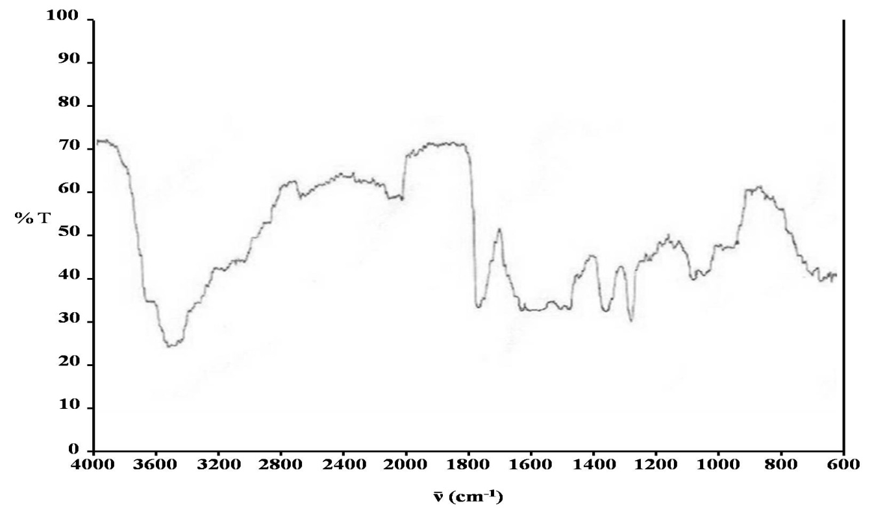

Figura 18. Espectro IR de la ampicilina.

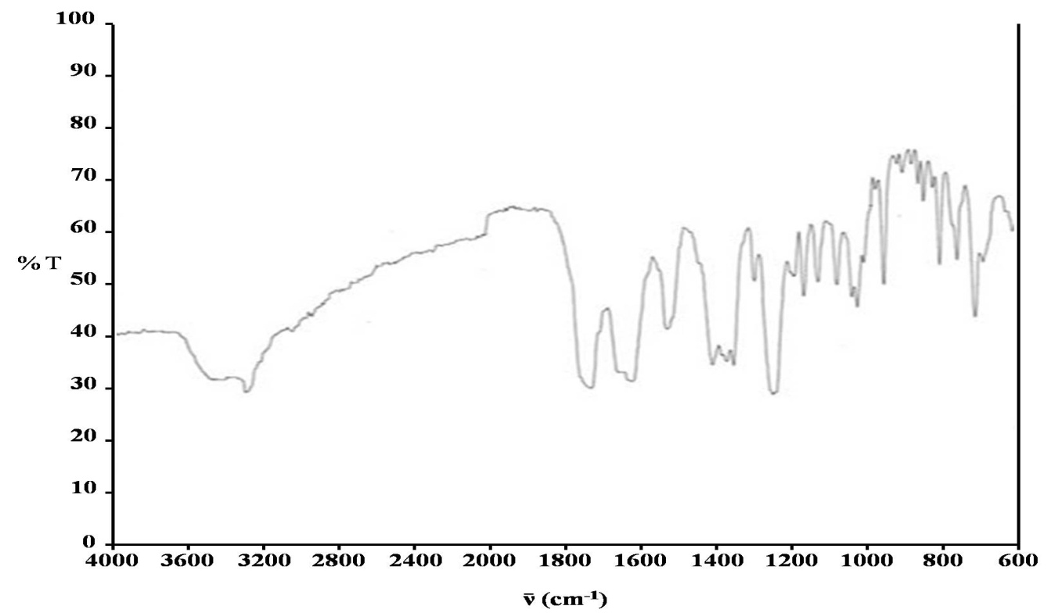

Figura 19. Espectro IR de la cefalotina.

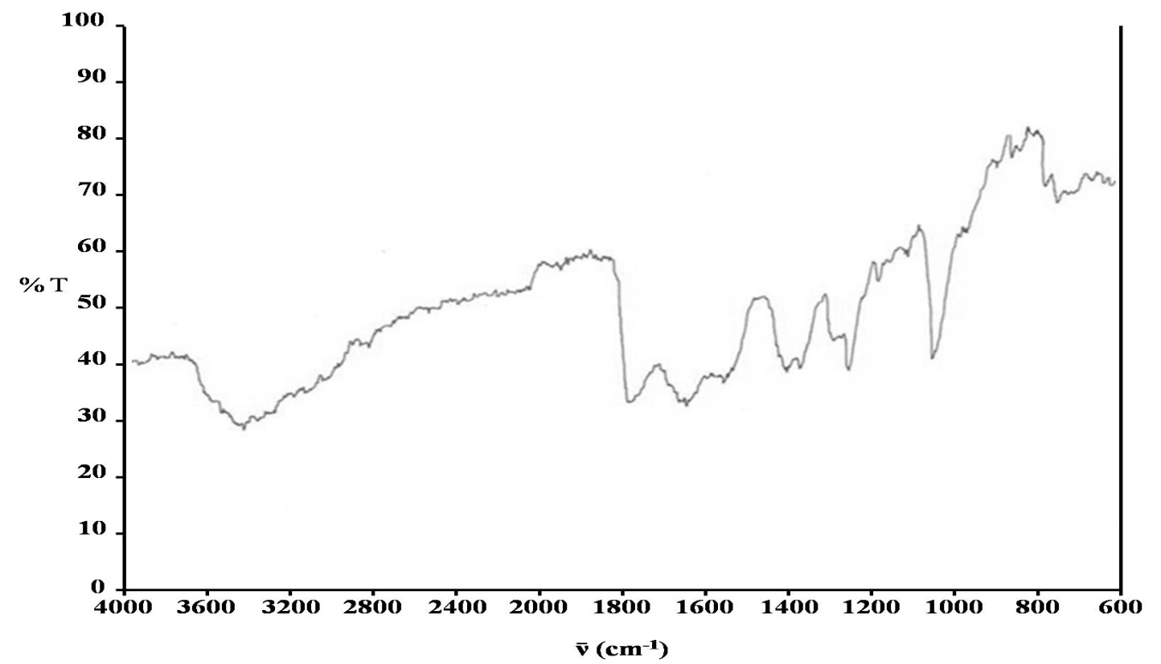

Figura 20. Espectro IR de la cefotaxima.
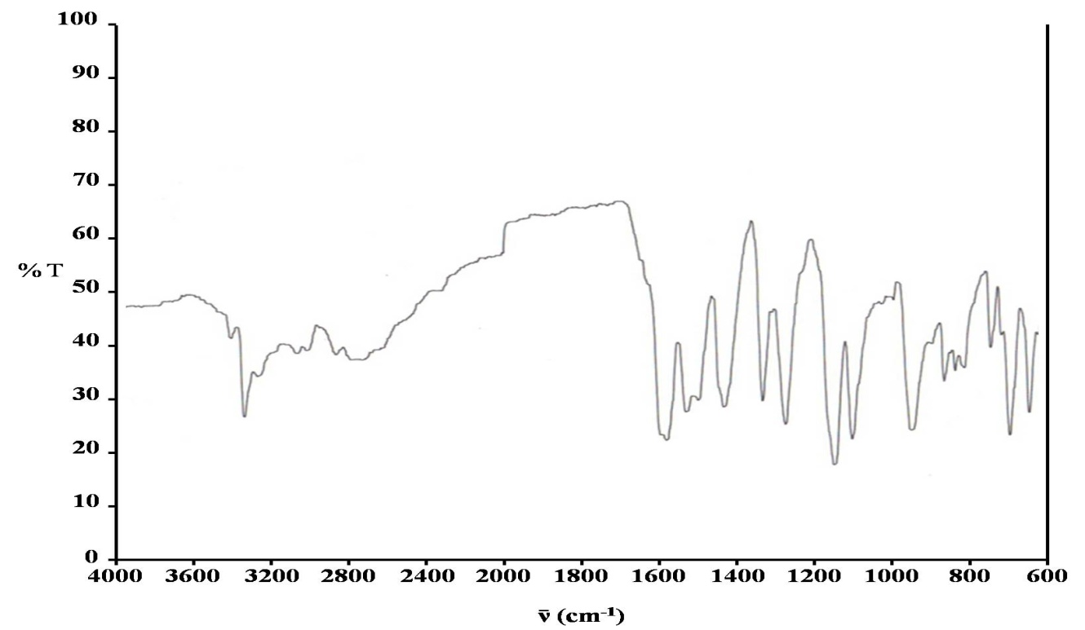

Figura 21. Espectro IR sulfatiazol.

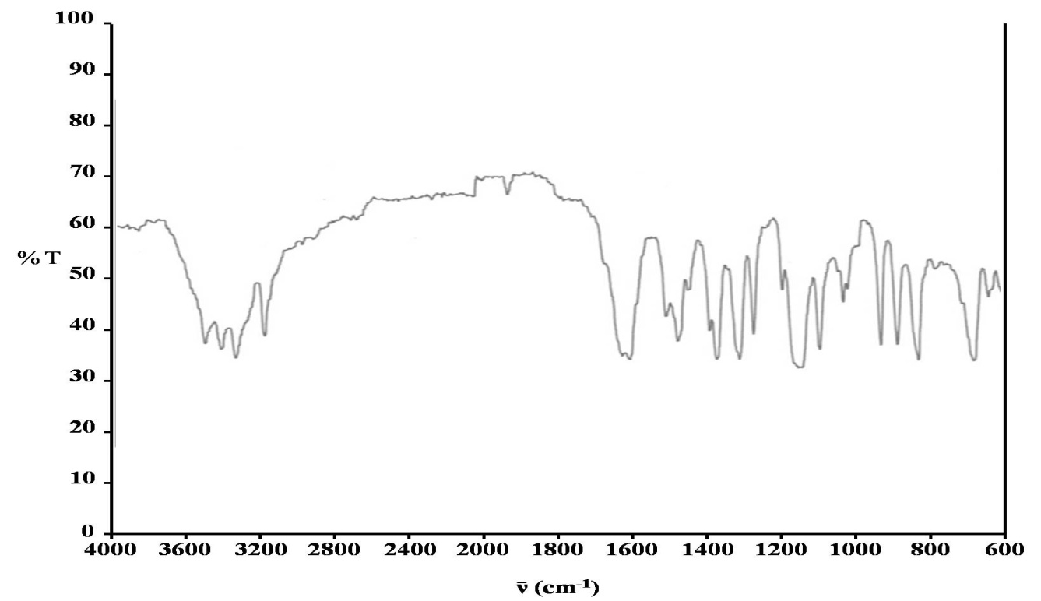

Figura 22. Espectro IR sulfametoxazol.
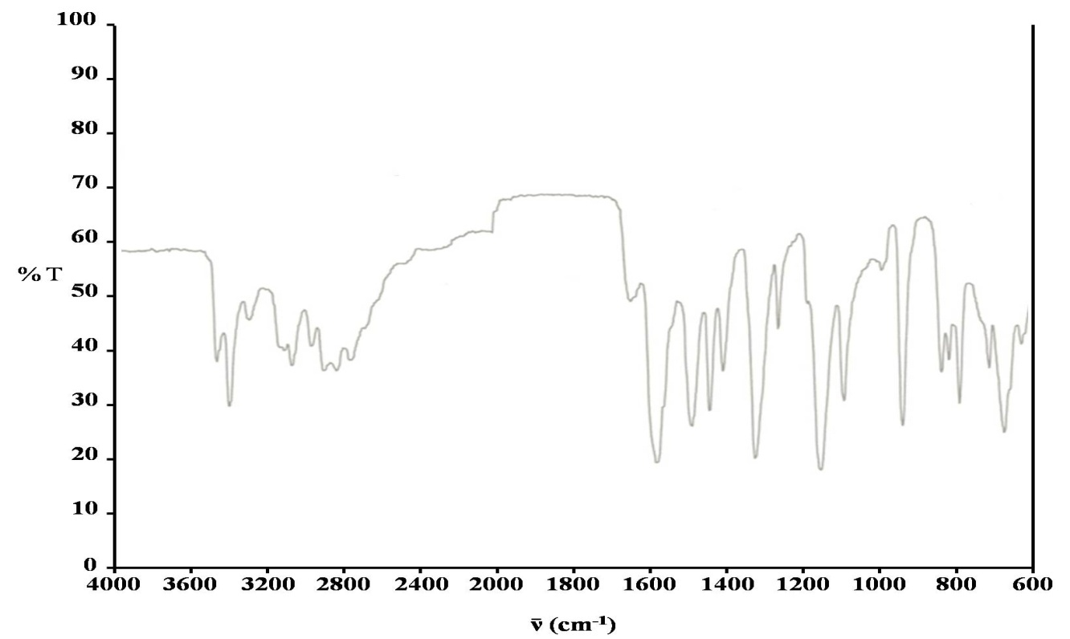

Figura 23. Espectro IR sulfadiazina.

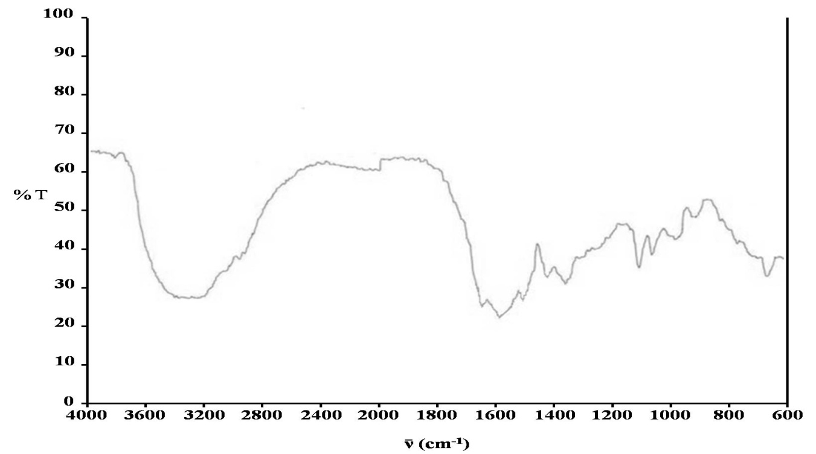

Figura 24. Espectro IR del complejo [Ni(amp)(stz)(H₂O)₃]·5/2EtOH·4H₂O.
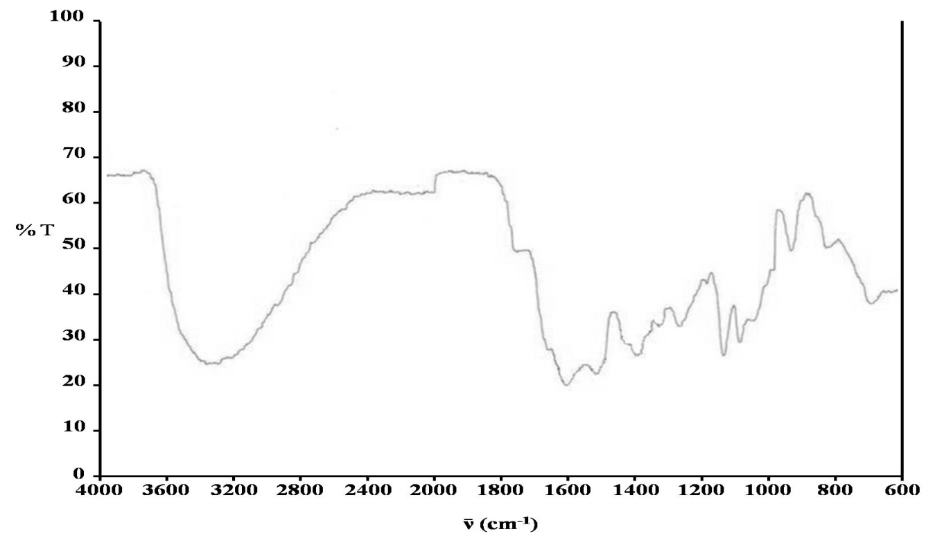

Figura 25. Espectro IR del complejo [Ni(cefotax)(stz)(H₂O)₃]·5H₂O.

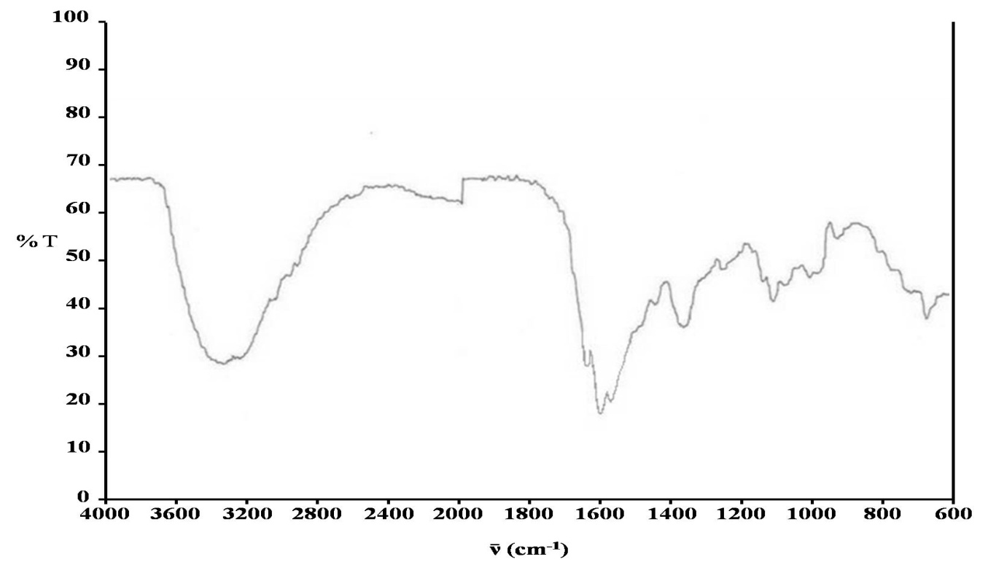

Figura 26. Espectro IR del complejo [Ni(amp)(smz)(H₂O)₃]·2H₂O.
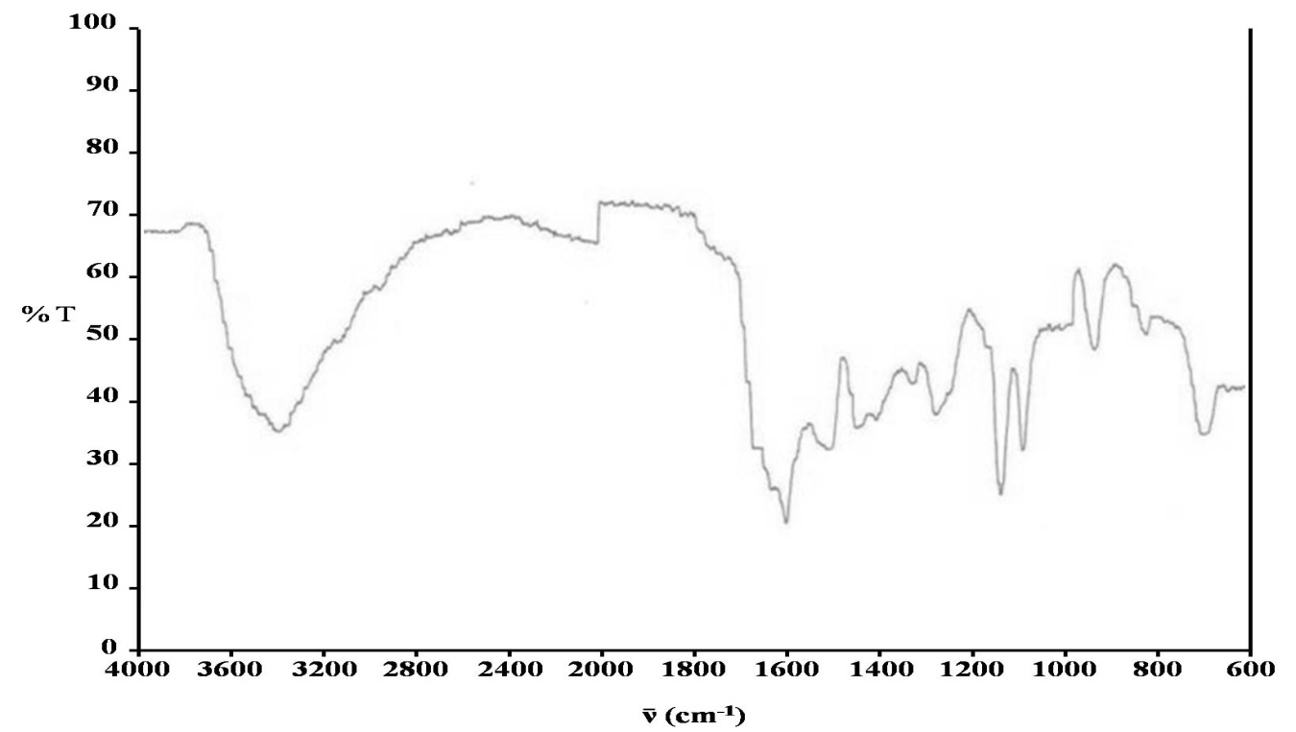

Figura 27. Espectro IR del complejo [Zn(cefalot)(stz)(H₂O)₃]·H₂O.

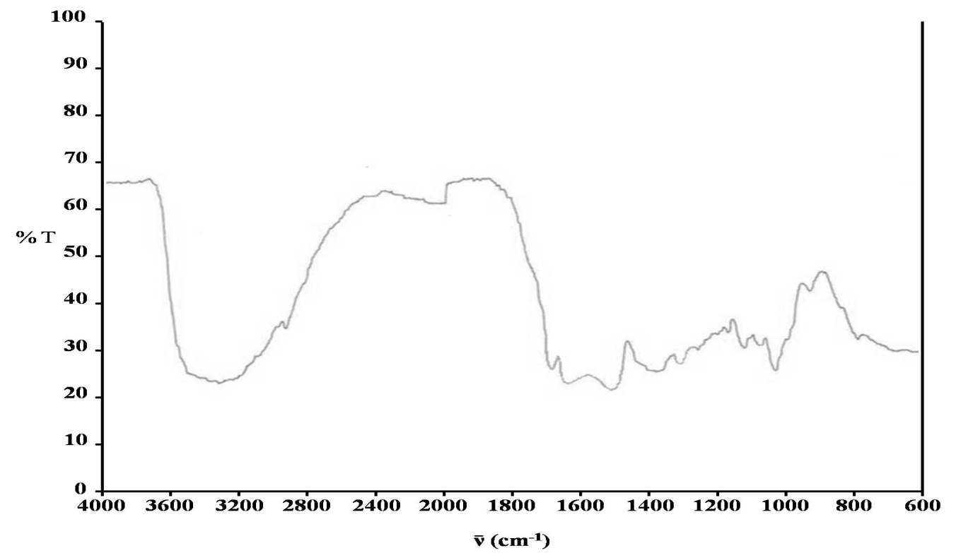

Figura 28. Espectro IR del complejo [Zn(cefotax)(sdz)(H₂O)₃]·2H₂O.
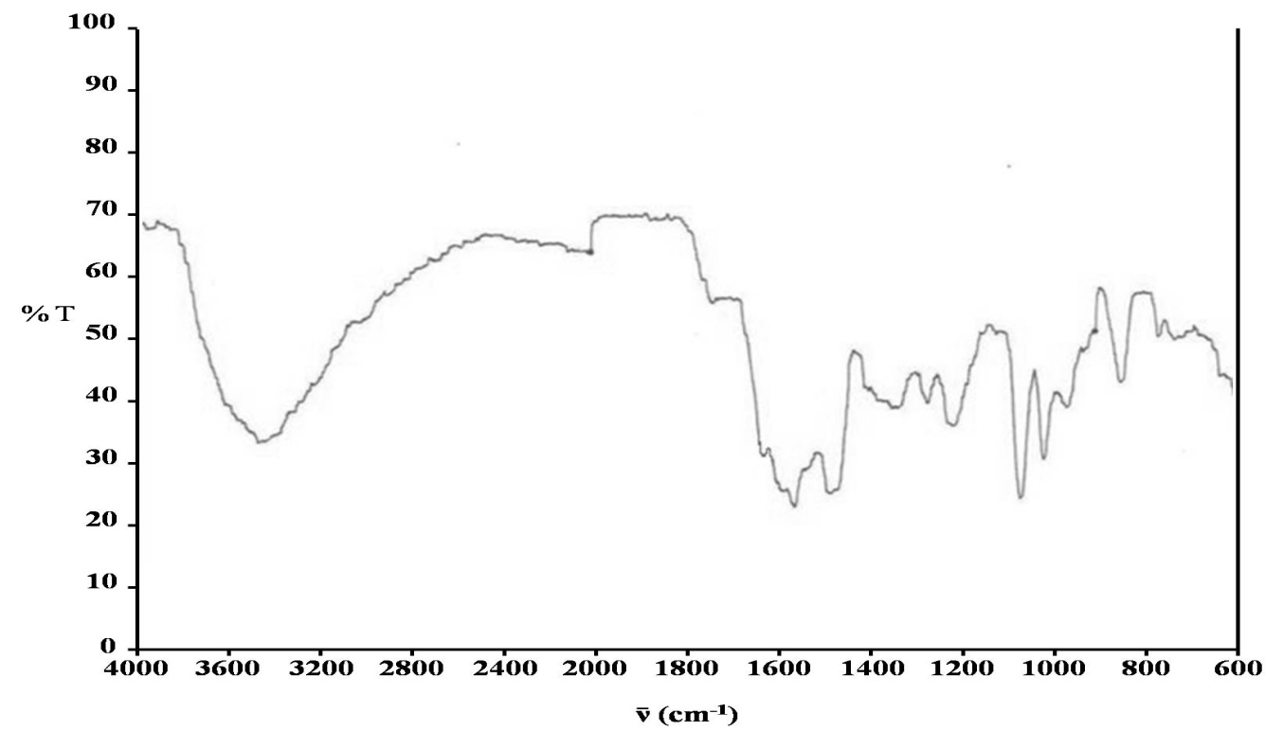

Figura 29. Espectro IR del complejo [Zn(cefotax)(stz)(H₂O)₃]·6H₂O.

Los espectros infrarrojos de los antibióticos β-lactámicos presentan bandas entre los 1750-1780 cm⁻¹, correspondientes a las vibraciones stretching C=O del anillo β-lactámico. A pesar de la presencia de otros carbonilos en las estructuras de los antibióticos β-lactámico, se le asigna esta frecuencia a este grupo en especifico debido a que presenta mayor tensión por estar en un anillo de cuatro miembros. En los complejos [Ni(amp)(stz)(H₂O)₃]·5/2EtOH·4H₂O, [Ni(amp)(smz)(H₂O)₃]·2H₂O, [Zn(cefalot)(stz)(H₂O)₃]·H₂O y [Zn(cefotax)(sdz)(H₂O)₃]·2H₂O no se puede distinguir esta banda debido a que se encuentra solapada con la banda del grupo carbonilo de la amida, debido al corrimiento de la banda hacia frecuencias menores, por la coordinación del ión metálico.

Tabla 9. Principales frecuencias vibracionales de los complejos de Ni(II) (cm⁻¹).

Compuesto | (SO₂)  asim. | (SO₂)  sim. | (C=O) lact. | (C=O) amida | (CO₂) asim. | (CO₂) sim.
Ampicilina | - | - | 1751 | 1625 | 1551 | 1351
Sulfatiazol | 1327 | 1127 | - | - | - | -
[Ni(amp)(stz)(H₂O)₃]·5/2EtOH·4H₂O | - | - | - | 1625 | 1527 | 1376
Cefotaxima | - | - | 1776 | 1625 | 1573 | 1371
Sulfatiazol | 1327 | 1127 | - | - | - | -
[Ni(cefotax)(stz)(H₂O)₃]·5H₂O | 1327 | 1127 | 1763 | 1625 | 1500 | 1400
Ampicilina | - | - | 1751 | 1625 | 1551 | 1351
Sulfametoxazol | 1351 | 1127 | - | - | - | -
[Ni(amp)(smz)(H₂O)₃]·2H₂O | 1351 | 1127 | - | 1625 | 1576 | 1376

Tabla 10. Principales frecuencias vibracionales de los complejos de Zn(II) (cm⁻¹).

Compuesto | (SO₂)  asim. |  | (SO₂)  sim. |  | (C=O) lact. |  | (C=O) amida |  | (CO₂) asim. |  | (CO₂) sim.
Cefalotina | - |  | - |  | 1751 |  | 1625 |  | 1549 |  | 1376
Sulfatiazol |  | 1327 |  | 1127 |  | - |  | - |  | - |  | -
[Zn(cefalot)(stz)(H₂O)₃]·H₂O | 1327 |  | 1127 |  | - |  | 1624 |  | 1600 |  | 1400
Cefotaxima | - |  | - |  | 1776 |  | 1625 |  | 1573 |  | 1371
Sulfadiazina | 1327 |  | 1151 |  | - |  | - |  | - |  | -
[Zn(cefotax)(sdz)(H₂O)₃]·2H₂O | 1327 |  | 1127 |  | - |  | 1625 |  | 1515 |  | 1400
Cefotaxima | - |  | - |  | 1776 |  | 1625 |  | 1573 |  | 1371
Sulfatiazol | 1327 |  | 1127 |  | - |  | - |  | - |  | -
[Zn(cefotax)(stz)(H₂O)₃]·6H₂O | 1351 |  | 1073 |  | 1751 |  | 1625 |  | 1573 |  | 1351

En los complejos [Ni(cefotax)(stz)(H₂O)₃]·5H₂O y [Zn(cefotax)(stz)(H₂O)₃]·6H₂O, se observa que la banda de absorción de las vibraciones del grupo carbonilo del anillo β-lactámico se encuentra a frecuencias vibracionales menores y son de menor intensidad, lo que, también, indica que hubo interacción del ion metálico con este sitio activo. Como ya se mencionó, también, se encuentran bandas de absorción vibracionales stretching C=O pertenecientes al grupo amida presente en los antibióticos libres comprendidos entre los 1620-1630 cm⁻¹. En los espectros de los complejos sintetizados, estas bandas no muestran desplazamientos significativos de las frecuencias de este grupo con respecto a las que presentan los antibióticos libres.
Las bandas de absorción vibracionales del stretching asimétrico y el stretching simétrico del grupo carboxilato presentes en los antibióticos β-lactámicos están comprendidas entre los 1525-1555 y los 1350-1380 cm⁻¹, respectivamente. En los espectros de cada uno de los complejos sintetizados, estas bandas presentaron un corrimiento, el Δν observado fue de unos 20 a 30 cm⁻¹, aproximadamente, lo suficiente para significar que el ion metálico coordinó con este grupo.

Las bandas de vibraciones stretching asimétrico y el stretching simétrico del grupo amino primaria y secundaria de las sulfamidas comprendidas entre los 3300-3500 cm⁻¹ no se pueden observar en los espectros de los complejos sintetizados debido a que éstas se encuentran solapadas por las bandas de absorción vibracional del grupo hidroxilo de las moléculas de agua presentes en los complejos. Además, en los espectros también están presentes las bandas correspondientes a la de absorción de las vibraciones stretching asimétrico y el stretching simétrico del grupo O=S=O de las sulfamidas, en las cuales no hubo corrimiento significativo con respecto al los espectros de las sulfamidas individuales, indicando que no hubo coordinación con este grupo. Además, confirma la presencia de las sulfamidas en los complejos sintetizados.

Espectroscopia de ultravioleta-visible

La mayoría de las aplicaciones de la espectroscopia UV-visible ocurren en la zona de los 200 a los 1000 nm del espectro de absorción de energía. Para que ocurra una transición observable en esta zona, se requiere que las especies participantes aporten un sistema de electrones π, para que ocurran transiciones π→π* y en caso de existir átomos con electrones libres una transición n→π*.

En los complejos metálicos es posible observar las bandas correspondientes a transiciones electrónicas en el ligando, en el metal y transferencia de carga entre ambos. Esto se ve mejor reflejado en la Figura 30.
Las transiciones electrónicas en el metal son las de menor energía e intensidad y habitualmente aparecen en la parte visible del espectro, mientras que las transiciones debidas al ligando son las de mayor energía e intensidad (39). Los compuestos sintetizados fueron escaneados con radiación UV–Visible y las longitudes de onda de las bandas de absorción de los espectros electrónicos se resumen en la Tabla 11.

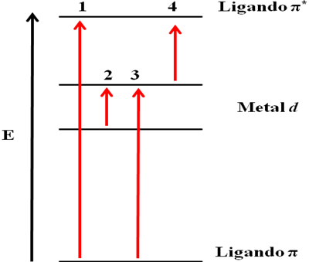

Figura 30. Diagrama de las posibles transiciones observables de complejos en el espectro UV-visible.

Tabla 11. Principales absorciones electrónicas.

compuestos | Absorciones (nm)
 | ligando | Transferencia de carga | d-d
Ampicilina | 229 | - | -
Cefalotina | 236 | - | -
Cefotaxima | 240 | - | -
Sulfatiazol | 278 | - | -
Sulfametoxazol | 293 | - | -
Sulfadiazina | 297 | - | -
[Ni(amp)(stz)(H₂O)₃]·5/2EtOH·4H₂O | 300; 298 | - | 764; 609
[Ni(cefotax)(stz)(H₂O)₃]·5H₂O | 369; 271 | 436 | 758; 687
[Ni(amp)(smz)(H₂O)₃]·2H₂O | 344; 278 | - | 755; 660
[Zn(cefalot)(stz)(H₂O)₃]·H₂O | 312; 356 | - | -
[Zn(cefotax)(sdz)(H₂O)₃]·2H₂O | 336; 286 | - | -
[Zn(cefotax)(stz)(H₂O)₃]·6H₂O | 313; 297 | - | -
Los espectros de los antibióticos β-lactámicos, sulfamidas y de los complejos sintetizados se muestran desde la Figura 31 hasta la Figura 43. En ellos, se observan las principales bandas de las transiciones de los ligandos, las transiciones d-d de los metales y las posibles transiciones de transferencias de carga.

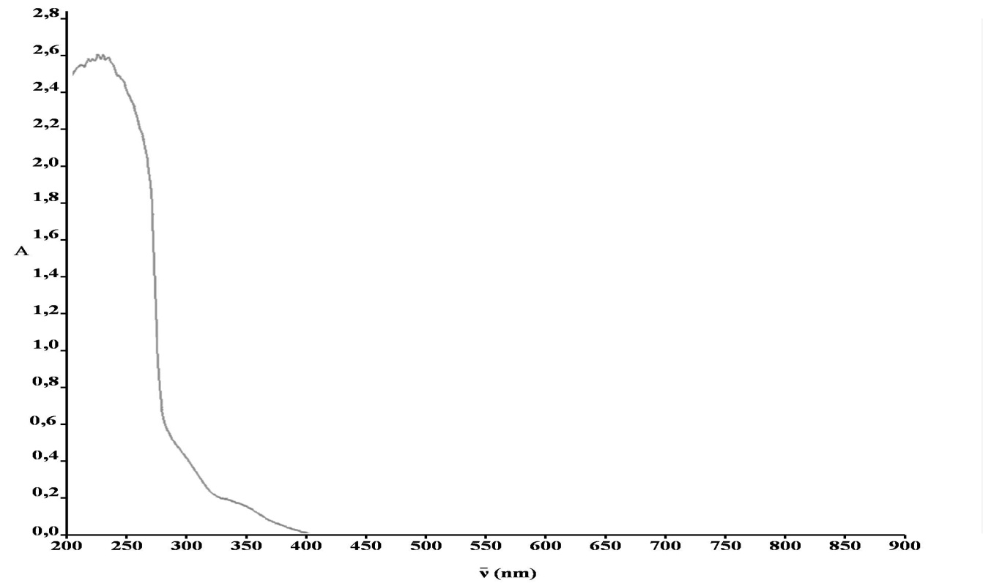

Figura 31. Espectro electrónico de la ampicilina.

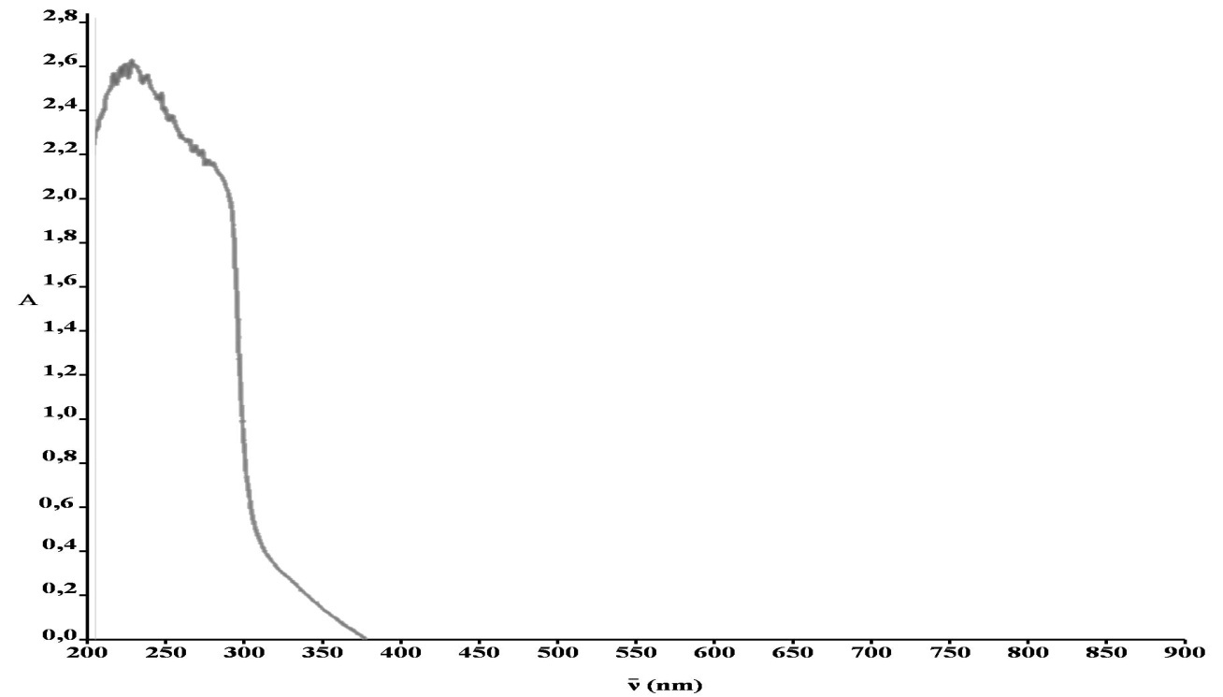

Figura 32. Espectro electrónico de la cefalotina.

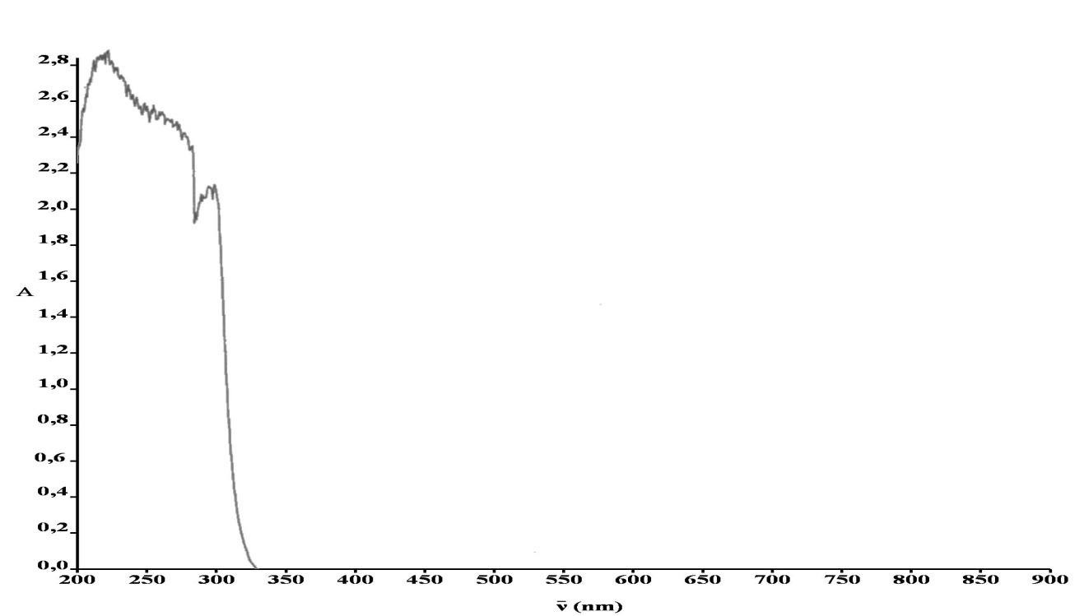

Figura 33. Espectro electrónico de la cefotaxima.

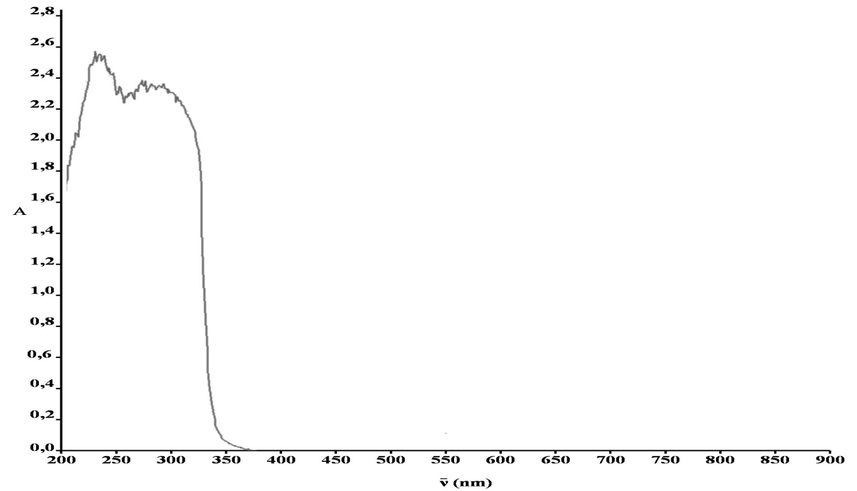

Figura 34. Espectro electrónico del sulfatiazol.

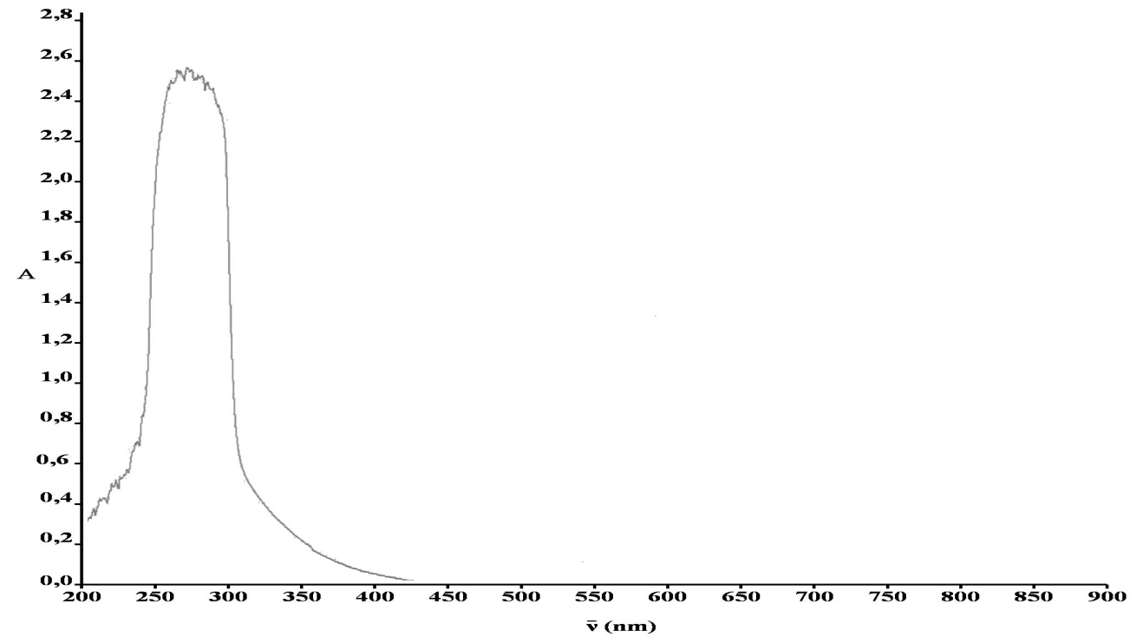

Figura 35. Espectro electrónico del sulfadiazina.

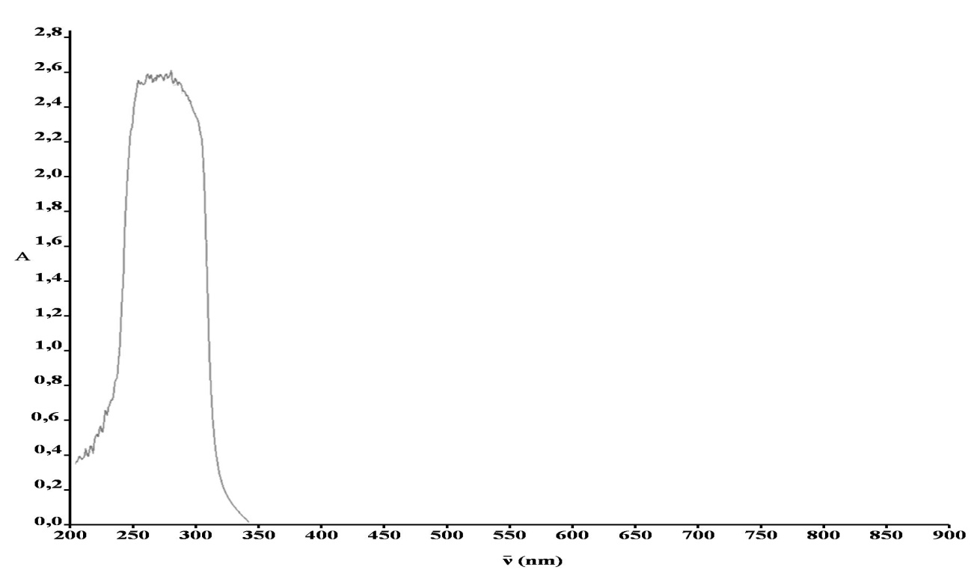

Figura 36. Espectro electrónico del sulfametoxazol.

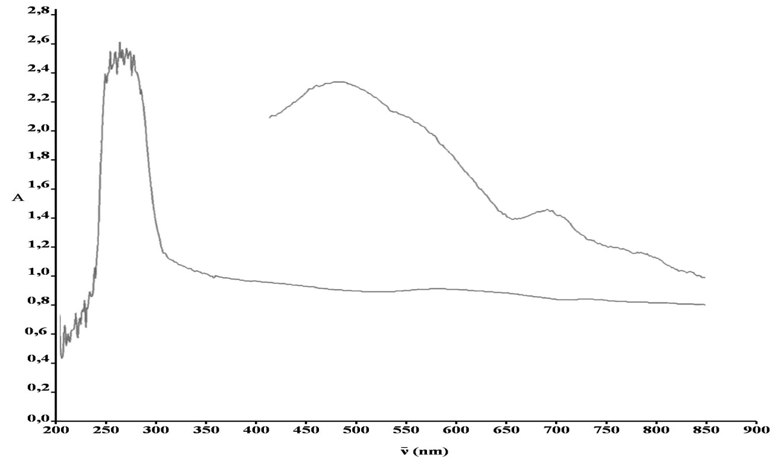

Figura 37. Espectro electrónico del [Ni(amp)(stz)(H₂O)₃]·5/2EtOH·4H₂O.
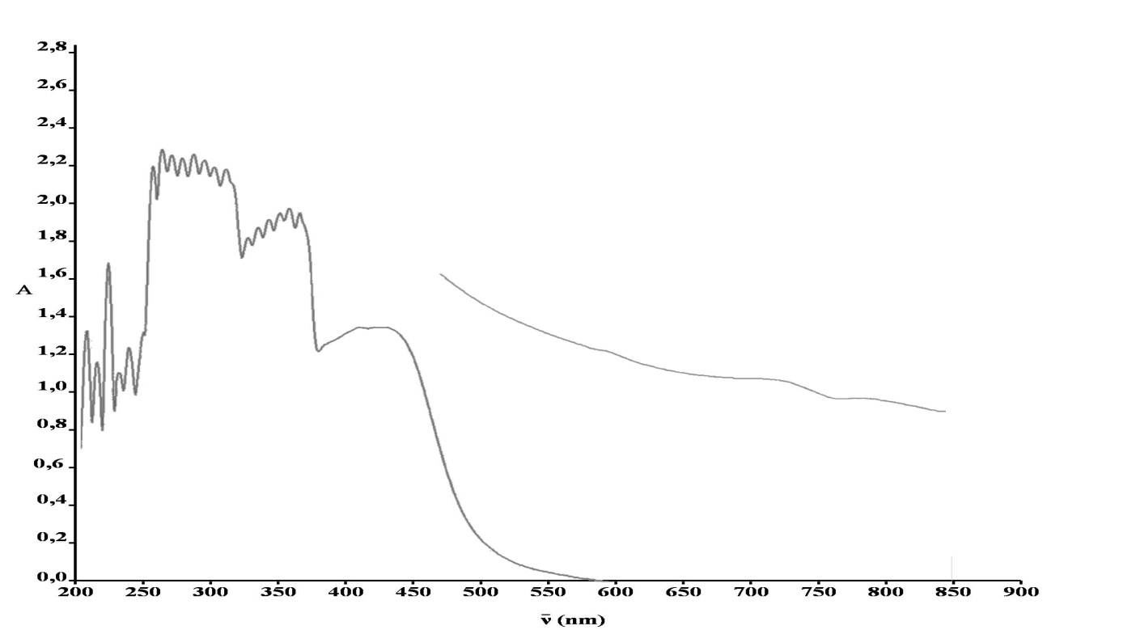

Figura 38. Espectro electrónico del complejo [Ni(cefotax)(stz)(H₂O)₃]·5H₂O.

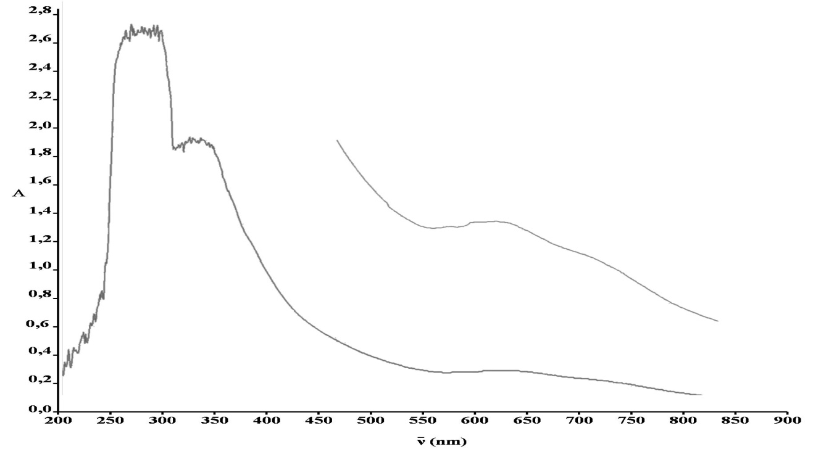

Figura 39. Espectro electrónico del complejo [Ni(amp)(smz)(H₂O)₃]·2H₂O.
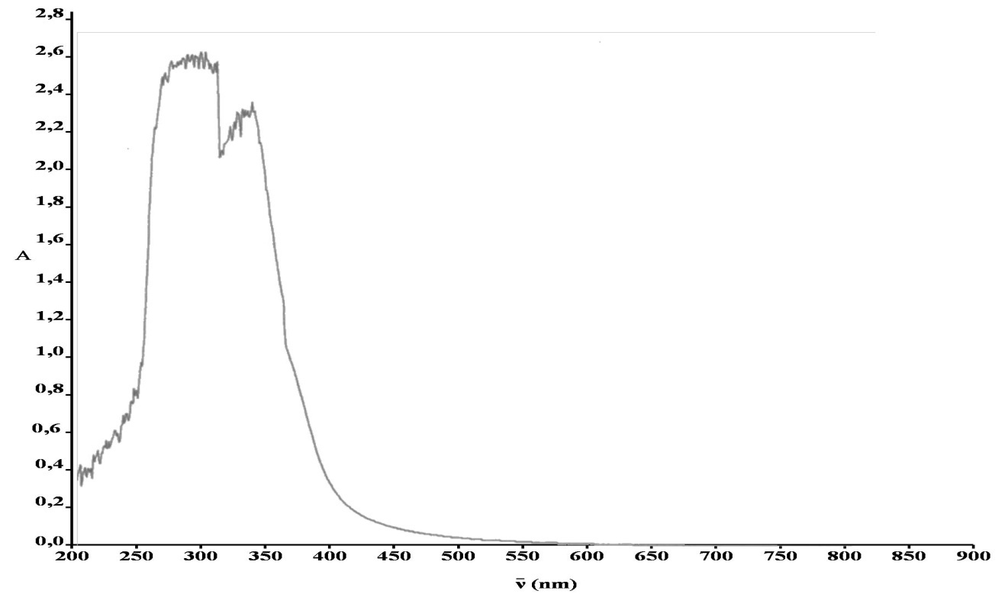

Figura 40. Espectro electrónico del complejo [Zn(cefalot)(stz)(H₂O)₃]·H₂O.

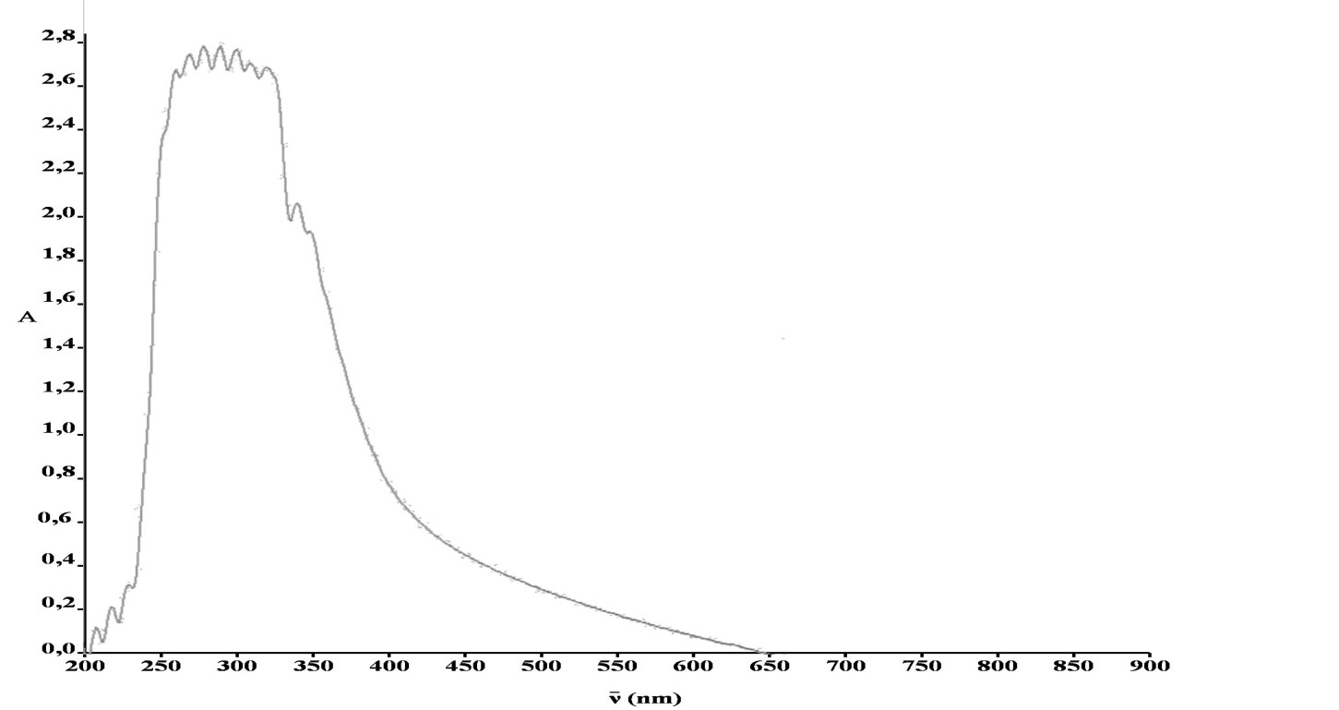

Figura 41. Espectro electrónico del complejo [Zn(cefotax)(sdz)(H₂O)₃]·2H₂O.
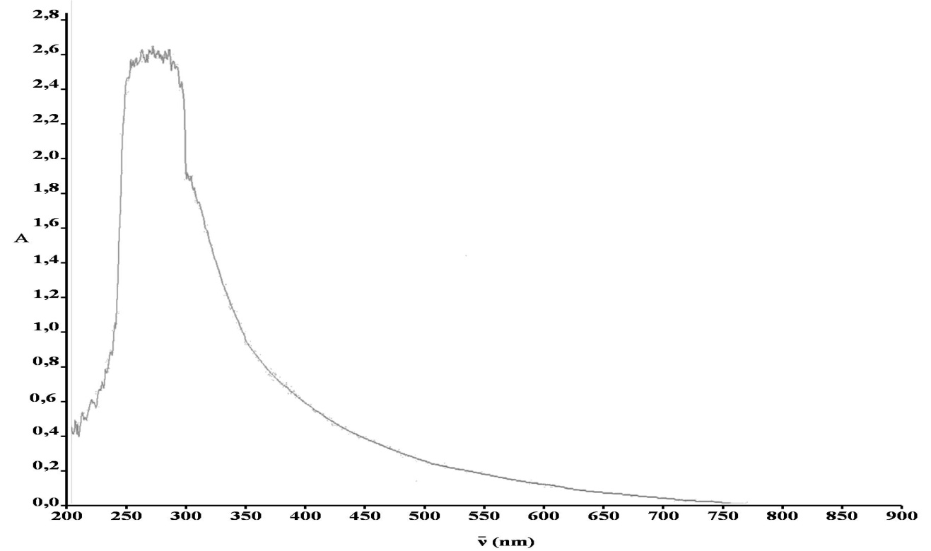

Figura 42. Espectro electrónico de la complejo [Zn(cefotax)(stz)(H₂O)₃]·6H₂O.

En los espectros de los antibióticos β-lactámicos, se pueden apreciar bandas de absorción en la región ultravioleta cercano, en donde las de mayor absorción están entre los 229 y los 240 nm, las cuales podrían atribuirse a transiciones n→π* y π→π*, ya que estos antibióticos poseen orbitales adecuados para dar señalen características. De la misma forma, en los espectros electrónicos de las sulfamidas, se observan bandas de absorción comprendidas en la región de los 278 y 297 nm del ultravioleta. En los complejos sintetizados, las bandas de ambos ligandos presentan un desplazamiento batocrómico debido a la coordinación de éstos con el ion metálico presente.

Los complejos de níquel, además de presentar estas transiciones características de los ligandos, también, presentan transiciones entre los 609 y 797 nm, cumpliendo con el círculo cromático, es decir, absorben en el color rojo reflejando el color verde. Esto se debe a que el Ni(II) posee una configuración electrónica d⁸ presentando dos electrones desapareados con espines paralelos tenemos un estado triplete (S = 1, multiplicidad de spín 2S + 1 = 3). Los términos importantes de Russell - Saunders permitidos para dos electrones d equivalentes son: el estado fundamental ³F (S = 1, L=3) y un término excitado con igual multiplicidad ³P (S = 1, L = 1). Considerando un complejo octaédrico con dos electrones desapareados, existen tres transiciones electrónicas posibles, las cuales son:

ν₁[³A_{2g}(F) → ³T_{2g}(F)]
ν₂[³A_{2g}(F) → ³T_{1g}(F)]
ν₃[³A_{2g}(F) → ³T_{1g}(P)]

De estas transiciones, sólo se observan dos, porque la tercera aparece a una longitud de onda correspondiente a la zona del infrarrojo cercano (Figuras 37, 38 y 39). Las transiciones del ion Ni²⁺ se muestran en la Figura 43.

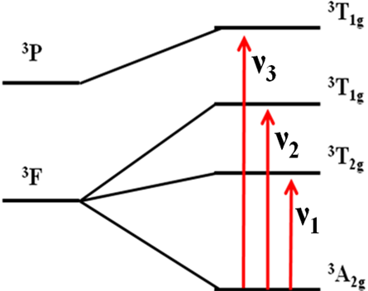

Figura 43. Transiciones d-d de un complejo octaédrico de Ni²⁺.

Para un complejo d⁸ con simetría O_{h}, la posición de las tres bandas ésta relacionada con el desdoblamiento del campo 10Dq, y del parámetro de repulsión interelectrónica de Racah B, a través de las ecuaciones siguientes:

ν₁ = 10Dq Ec. 10
ν₁ = [(1/2)(15B + 30Dq) – (1/2)(15B – 10Dq)² + 12B10Dq]^{1/2} Ec. 11
ν₁ = [(1/2)(15B + 30Dq) + (1/2)(15B – 10Dq)² + 12B10Dq]^{1/2} Ec. 12

Por medio de las ecuaciones 11 y 12, se deduce la ecuación 13 de segundo grado para determinar Dq. Sustituyendo este valor en la ecuación 10 obtenemos las absorciones de las terceras transiciones no observadas en los espectros. Con éstos valores y la ecuación 14, donde ∆₀, siempre es igual a la transición de mas baja energía (ν₁) se puede calcular el parámetro B’.

340(Dq)² – 18(ν₂ + ν₃)Dq + ν₂.ν₃ Ec. 13
∆₀/B = 11 = B’ Ec.14

Una vez calculado B’ y con la ecuación 15, donde 1030 es una constante que depende de la distribución electrónica del átomo central, se puede determinar el parámetro de covalencia (β).

β B’/1030 Ec.15

Los valores en cm⁻¹ de las bandas de los complejos de níquel(II) sintetizados, correspondientes a las transiciones antes mencionadas, se muestran en la Tabla 12, además los parámetros de desdoblamiento y el parámetro de covalencia.

Tabla 12. Datos (cm⁻¹) de los espectros electrónicos de los complejos de Ni(II) sintetizados.

Complejo | Dq | ν₁  calc. | ν₂  obs. | ν₃  obs. | β
[Ni(amp)(stz)(H₂O)₃]·5/2EtOH·4H₂O | 888,1 | 8881 | 13089 | 16420 | 0,78
[Ni(cefotax)(stz)(H₂O)₃]·5H₂O | 788,4 | 7884 | 13193 | 14556 | 0,69
[Ni(amp)(smz)(H₂O)₃]·2H₂O | 820,4 | 8204 | 13245 | 15152 | 0,72

En los complejos de Zn(II) existe ausencia de transiciones d-d, ya que este ion presenta una configuración electrónica d¹⁰, es decir, posee todos los electrones de los orbitales apareados; por lo tanto, su término fundamental es un singulete ¹S, sin estados electrónicos excitados de igual multiplicidad. Por tal efecto, se explica el porque los complejos de Zn(II) sintetizados presentan una coloración blanca, es decir, no absorben energía en la zona visible del espectro.

Medidas de conductividad molar

La conductividad electrolítica de una solución, k, es una medida de la facilidad con la cual la corriente eléctrica fluye a través de la misma. Varía con la naturaleza, temperatura y concentración del soluto. La razón entre la conductividad electrolítica y la concentración de la solución (mol·l⁻¹) se define como conductividad molar.

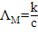 Ec. 15

En la Tabla 13, se muestran los valores de conductividad molar medida para los complejos metálicos utilizando DMA como solvente. Para esto, se prepararon soluciones de los compuestos de coordinación a concentraciones de 1x10⁻³ mol·l⁻¹.

Tabla 13. Conductividad molar de los complejos sintetizados.

Complejo | Λ_{M} (S·cm²·mol⁻¹) | Temperatura (°C) | Tipo de electrolito
[Ni(amp)(stz)(H₂O)₃]·5/2EtOH·4H₂O | 4,87 | 27,3 | No conductor
[Ni(cefotax)(stz)(H₂O)₃]·5H₂O | 4,49 | 27,4 | No conductor
[Ni(amp)(smz)(H₂O)₃]·2H₂O | 4,02 | 26,6 | No conductor
[Zn(cefalot)(stz)(H₂O)₃]·H₂O | 5,08 | 27,3 | No conductor
[Zn(cefotax)(sdz)(H₂O)₃]·2H₂O | 3,38 | 27,1 | No conductor
[Zn(cefotax)(stz)(H₂O)₃]·6H₂O | 3,81 | 26,9 | No conductor

Estos valores fueron comparados con los intervalos de Λ_{M} correspondientes a distintos tipos de electrolitos reportados (40), se determinó que los complejos no conducen electricidad en DMA, es decir, los complejos son neutros y no presentan iones fuera de la esfera de coordinación.

Difracción de rayos X

Los patrones de difracción de rayos X en polvo mostraron picos finos y definidos sobre todo el perteneciente al complejo de [Zn(cefalot)(stz)(H₂O)₃]·H₂O, pero estos son de baja intensidad, lo que indican que las estructuras poseen cierta cristalinidad, aunque dichas estructuras no pueden ser definidas con esta técnica. Estos patrones se muestran desde la Figura 44 hasta la Figura 50.

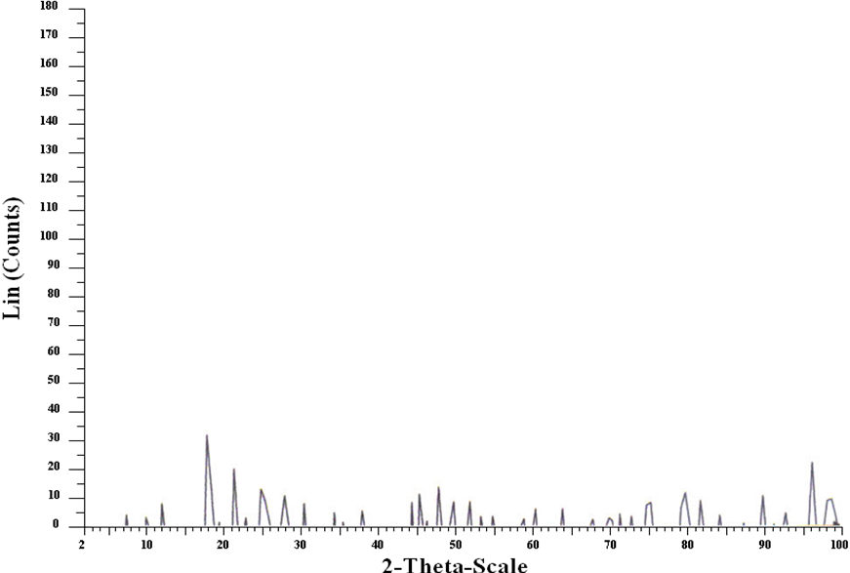

Figura 44. Patrón de difracción de rayos X de polvo del complejo [Ni(amp)(stz)(H₂O)₃]·5/2EtOH·4H₂O.

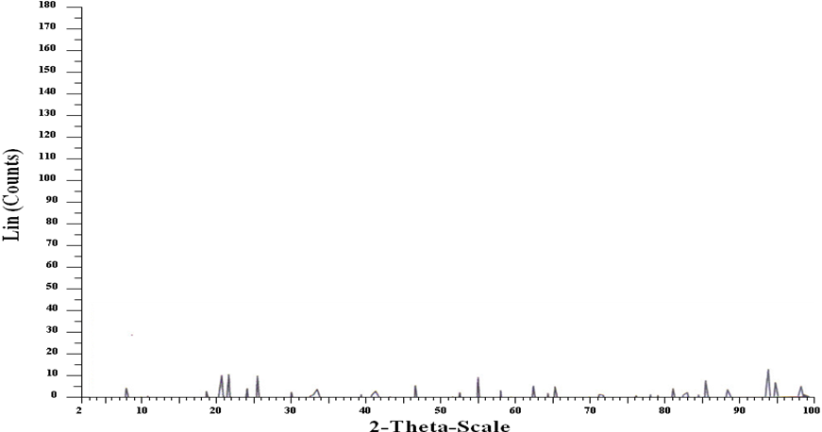

Figura 45. Patrón de difracción de rayos X de polvo del complejo [Ni(cefotax)(stz)(H₂O)₃]·5H₂O.

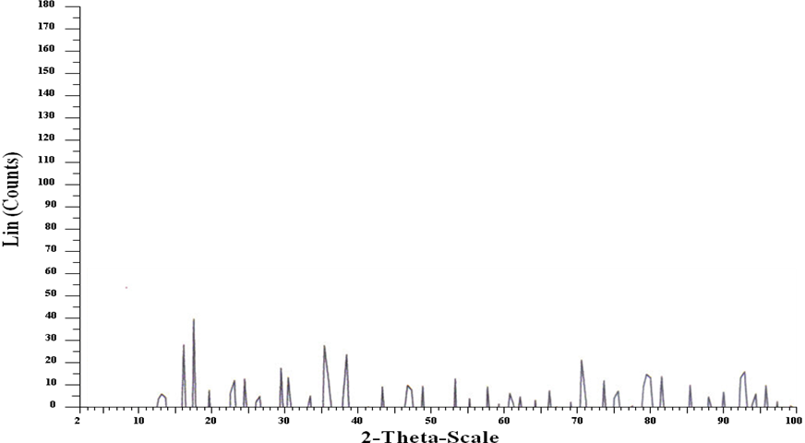

Figura 46. Patrón de difracción de rayos X de polvo del complejo [Ni(amp)(smz)(H₂O)₃]·2H₂O.
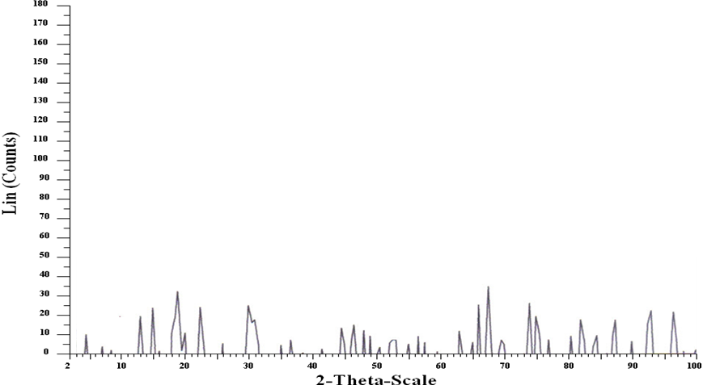

Figura 47. Patrón de difracción de rayos X de polvo del complejo [Zn(cefalot)(stz)(H₂O)₃]·H₂O.

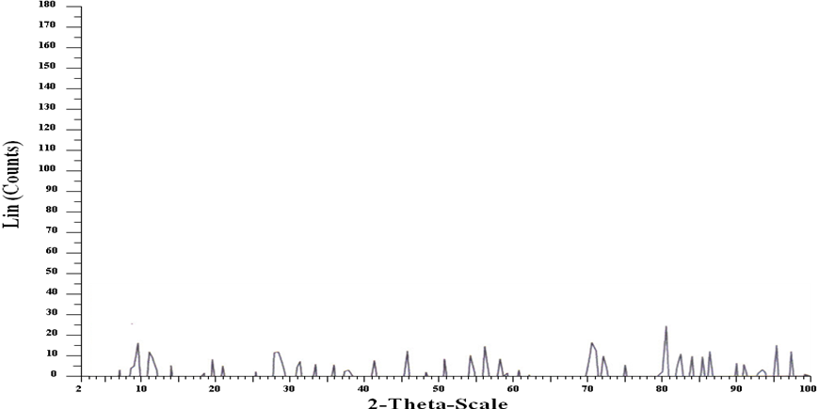

Figura 48. Patrón de difracción de rayos X de polvo del complejo [Zn(cefotax)(sdz)(H₂O)₃]·2H₂O.
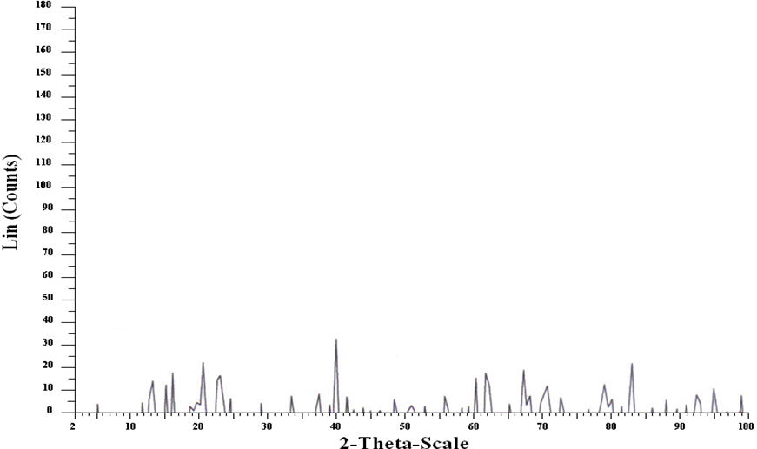

Figura 49. Patrón de difracción de rayos X de polvo del complejo [Zn(cefotax)(stz)(H₂O)₃]·6H₂O.

Estructura propuesta para los complejos sintetizados

De acuerdo con los resultados obtenidos, se sugiere una fórmula estructural octaédrica alrededor del ion metálico para cada una de los complejos sintetizados, en donde la espectroscopia infrarroja indica que los antibióticos β-lactámicos y las sulfamidas actuaron como ligandos independientes, como ligandos multidentados monoaniónicos. Por medio del análisis térmico y elemental, se establece que cada uno de ellos posee tres moléculas de agua dentro de la esfera de coordinación. Las medidas de conductividad molar indican que son no conductores, es decir, que los ligandos neutralizan la carga del metal. En la Figura 50, se muestra una estructura general para los complejos sintetizados en donde R₁, R₂, R₃, R₄ y R₅, son restos de anillos dependiendo del antibiótico β-lactámico o de la sulfamida en cuestión.

Figura 50. Fórmula estructural general sugerida para los complejos sintetizados.

CONCLUSIONES

Se sintetizaron complejos mixtos que tienen como ion central níquel(II) o zinc(II), utilizando como ligandos un antibiótico β-lactámico y una sulfamida con una relación estequiométrica de 1:1:1 metal: ligando.

En los complejos sintetizados, los antibióticos β-lactámicos actuaron como ligandos bidentados monoaniónicos, coordinando con el grupo carboxílico y carbonilo del anillo β-lactámico, y las sulfamidas como ligandos monodentados monoaniónicos, coordinando por el nitrógeno aromático.

Los complejos presentan espín alto (Ni²⁺), posiblemente, geometría octaédrica distorsionada por la coordinación asimétrica del ligando.

BIBLIOGRAFÍA

- Alimarin I. P. y Shlenskaya V. I. 1970. The analytical chemistry of mixed ligand complexes. Pure Appl. Chem., 21(4): 461-478.

- Spiro T. G. y Hume D. N. 1961. A spectrophotometric study of the saturated mixed complexes of mercury(II)-bromide-iodide. J. Am. Chem, Soc. 8: 4305.

- Marcus Y. y Eliezer l. 1962. Mercury(II) halide mixed complexes in solution. V. Comparison of calculated and experimental stability constants. J. Phys. Chem. 66: 1661.

- Shaap W. B. y McMasters D. L. 1961. Advances in the chemistry of coordination compounds. J. Am. Chem. Soc. 83: 4699.

- Thompson L. C. y Loraas J. A. 1963. Mixed complexes with n-hydroxyethyl- ethylenediaminetriacetic acid, Inorg. Chem. 2: 89.

- Martin, R. P. y Scharff, J. P. 1976. Mixed ligand complexes and their biological significance. En: An Introduction to Bio-Inorganic Chemistry, D. R. Williams, Ed., C. C. Thomas, Springfield, Ill.

- Perrin, D. D. 1976. Medicinal chemistry. En: Topics in current chemistry, Vol. 64, Springer-Verlag, Berlin, pp: 181-217.

- Sorenson, J.R.J. 1982a. En: Metal Ions in Biological Systems. Dekker, New York. Sigel, H. (ed.): 14: 77.

- Sorenson, J.R.J. 1982b. En: Inflammatory Diseases and Copper. Humana Press, Clifton, New Jersey. Sorenson, J.R.J. (ed.), pp: 289.

- Prestayko, A.; Crooke, S. y Carter, S. 1980. Cisplatin. Current Status and New Developments. Academic Press: 117-121.

- Sorenson. J.R.J. 1976. Copper chelates as possible active forms of the antiarthritic agents. J. Med. Chem., 19: 135–48.

- Keppler B. 1993. Metal Complexes in Cancer Chemotherapy. VCH, Alemania.

- Hernández, G. W.; Beyer, L. y Spodine, E. 2005. Síntesis de Nuevos Complejos de Platino(II) con Litigantes Orgánicos Derivados de la Aciltiourea y Evaluación de la Actividad Antitumoral en las Células de Adenocarcinoma Mamario TA3 de Ratón. Facultad de Ciencias-UNI-Lima, Leipzig-Alemania y Universidad de Chile.

- Anacona, J. y Serrano, J. 2003. Synthesis and antibacterial activity of metal complexes of cephalothin. Journal Coordination Chemistry, 56: 313-320.

- Anacona, J. R y Rodríguez, I. 2004. Synthesis and antibacterial activity of cephalexin metal complexes. Journal Coordination Chemistry, 57: 1263-1265.

- Anacona. J. R. y Brito, R. 1999. Cadmium(II) and mercury(II) paramagnetic macrocyclic complexes containing a hexaaza schiff base ligand. Main group metal chemistry, 22: 243-246.

- Anacona, J. R.; Bastardo, E. y Camus, J. 1999. Manganeso(II) and palladium(II) complexes containing a new macrocyclic schiff base ligand: Antibacterial Properties. Transition metal chemistry, 24: 478-480.

- Estacio, J. 2004. Síntesis y actividad antibacteriana de los complejos metálicos de cefixima. Trabajo de grado. Departamento de Química, Universidad de Oriente, Cumaná.

- Prescott, L.; Harley, J. y Klein, D. 2004. Microbiología. Quinta edición. McGraw-Hill. España.

- Cavallo, J.; Fabre, R.; Jehl, F.; Rapp, C. y Garrabé, E. 2004. Betalactamines Beta-lactam antibiotics. EMC-Maladies Infectieuses, 1: 129–202.

- Joklik, W.; Willet, H.; Amos, B. y Wilfert, C. 1995. Microbiología Zinsser. 20ª edición. Editorial Médica Panamericana. Buenos Aires.

- Pumarola, A.; Rodríguez, A.; García, R. y Piedrola, G. 1991. Microbiología y parasitología medica. En: Antimicrobianos. García, R (ed.), 2ª edición. Ediciones Científicas y Técnicas, S. A. Masson. España.

- Anacona, J. y Figueroa, E. 1999. Synthesis and characterization of metal complexes with penicillin. Journal Coordination Chemistry, 48: 181-189.

- Goddman, A.; Rall, T.; Nies, A. y Taylor, P. 1991. Las bases farmacológicas de la terapia. En: Agentes Antimicrobianos, penicilina, cefalosporinas y otros antibióticos β-lactámicos. Mandell, G. (ed.) 8ª edición. Editorial medica Panamericana, Argentina.

- Anacona, J. 2001. Synthesis and antibacterial activity of metal complexes of beta-lactamic antibiotics. Journal Coordination Chemistry, 54: 355-365.

- Skoog, D.; West, D.; Holler, F. y Cro<uch, S. 2005. Fundamentos de química analítica. 8ª edición. Thomson. México.

- Wade, L. 1993. Química orgánica. Segunda edición. Prentice Hall Hispanoamericana. México.

- Noriega, N. 2011. Síntesis y caracterización de complejos metálicos con una base de Schiff que contiene cefalotina y sulfadiazina. Tesis de Grado. Universidad de Oriente. Departamento de Química. Cumaná.

- Rodríguez, J. 2011. Síntesis y caracterización de complejos metálicos de la primera serie de transición con una base de Schiff formada con cefalexina y sulfatiazol. Tesis de Grado. Universidad de Oriente. Departamento de Química. Cumaná.

- Sharit, A. y Elamari, A. 2011. Preparation and Antibacterial Activity of Mixed Ligand Complexes of Co(II), Ni(II), Cu(II) and Cd(II) Derived from 1-Phenylazo-2-naphthol and Salicylaldehyde. Journal Coordination Chemistry, 8(1): 43-48.

- Anacona, J. R y Rodríguez, I. 2004. Synthesis and antibacterial activity of cephalexin metal complexes. Journal Coordination Chemistry, 57: 1263-1265.

- Ortega, G. 2010. Síntesis y caracterización de complejos de Mn(II) y Co(II) que contienen sulfametoxazol y cefalosporinas. Tesis de Grado. Universidad de Oriente. Departamento de Química. Cumaná.

- Anacona, J.R y Díaz, J. 2008. Synthesis, characterization and superoxide dismutase activity of the manganese(II) mixed ligand complexes containing sulfathiazole. Journal Coordination Chemistry, 58: 1395-1400.

- Anacona, J.R.; Loroño, D.; Azocar M. y Atencio, R. 2009. Synthesis, crystal structure and superoxide dismutase activity of the [pirrolidinium][Co(sulfathiazole)₃(pirrolidine)] complex. Journal Coordination Chemistry, 62: 951-957.

- Shriner, R., Fuson, R. y Curtin, D. 2008. Identificación sistemática de compuestos orgánicos. Primera edición. Limusa, México.

- Pecsok R.; Shields L.; Cairns T. y McWilliam I. 1968. Modern Methods of chemical analysis. Segunda edición. Copyright. Canada.

- Drago, R. 1977. Physical methods in chemistry. N.B. Sanders Co. Piladelphia.

- Maldonado, M. 2006. Determinación de parámetros derivados de la estructura electrónica para complejos octaédricos de Co (II). Tesis doctoral. Departamento de Química, Universidad de Extremadura. España.

- Figgis, B. 1966. Introduction to ligands field. Intersience Publishers. New York.

- Geary, W. 1971. The use of conductivity measurements in organic solvents for the characterization of coordination compounds. Journal Coordination Chemistry. Rev. 7: 81-122.

Hoja de Metadatos
Hoja de Metadatos para Tesis y Trabajos de Ascenso – 1/6

Título | Síntesis Y Caracterización De Complejos De Níquel(II) Y Zinc(II) Que Contienen Antibióticos Β-Lactámicos Y Sulfamidas

Autor(es)
Apellidos y Nombres | Código CVLAC / e-mail
Abreu M., Aurimil | CVLAC | 18211608
Abreu M., Aurimil | e-mail | auri_abreu@hotmail.com
Abreu M., Aurimil | e-mail

Palabras o frases claves:
Complejos con ligandos mixtos
Sulfamidas
Antibióticos beta-lactámicos

Hoja de Metadatos para Tesis y Trabajos de Ascenso – 2/6

Líneas y sublíneas de investigación:

Área | Subárea
Ciencias | Química

Resumen (abstract):

Se sintetizaron nuevos complejos metálicos con ligandos mixtos haciendo reaccionar diferentes antibióticos β-lactámicos y sulfamidas con níquel(II) o zinc(II). Los complejos sintetizados son: [Ni(amp)(stz)(H₂O)₃]·5/2EtOH·4H₂O, [Ni(cefotax)(stz)(H₂O)₃]·5H₂O, [Ni(amp)(smz)(H₂O)₃]·2H₂O, [Zn(cefalot)(stz)(H₂O)₃]·H₂O, [Zn(cefotax)(sdz)(H₂O)₃]·2H₂O y [Zn(cefotax)(stz)(H₂O)₃]·6H₂O, (donde Hamp = ampicilina, Hcefotax = cefotaxima, Hcefalot = cefalotina, Hstz = sulfatiazol, Hsmz = sulfametoxazol y Hsdz = sulfadiazina), los cuales fueron caracterizados por medio de técnicas espectroscópicas (infrarrojo y UV-Visible) y fisicoquímicas (análisis elemental, térmico y crioscópico, conductividad molar y susceptibilidad magnética). Éstas sugieren una relación molar 1:1:1 (metal-ligandos). Los complejos son de poca cristalinidad, poco solubles, no electrolitos y de spin alto. Los metales presentan una geometría de coordinación octaédrica, mientras que los antibióticos se comportan como ligandos monoaniónicos; en forma bidentada los β-lactámicos y en forma monodentada las sulfamidas.

Hoja de Metadatos para Tesis y Trabajos de Ascenso – 3/6

Contribuidores:

Apellidos y Nombres | ROL / Código CVLAC / e-mail
Anacona, Juan R. | ROL
Anacona, Juan R. | ROL | CA |  | AS | X | TU |  | JU
Anacona, Juan R. | CVLAC | 13 631 187
Anacona, Juan R. | e-mail | juananacona@hotmail.com
Anacona, Juan R. | e-mail

Fecha de discusión y aprobación:
Año Mes Día
2012 | 01 | 24

Lenguaje: spa

Hoja de Metadatos para Tesis y Trabajos de Ascenso – 4/6

Archivo(s):
Nombre de archivo | Tipo MIME
Tesis-abreu.doc | Aplication/Word

Alcance:
Espacial : Nacional (Opcional)

Temporal: Temporal (Opcional)

Título o Grado asociado con el trabajo: Licenciado en Química

Nivel Asociado con el Trabajo: Licenciado

Área de Estudio: Química

Institución(es) que garantiza(n) el Título o grado:

Universidad de Oriente

